

Universidad Nacional José Faustino Sánchez Carrión
Facultad de Ingeniería Industrial, Sistemas e Informática
Escuela Profesional de Ingeniería de Sistemas

Information Technology Audit (In English) - 033205551 - A

Gestión de riesgos de seguridad de la información según ISO/IEC 27005:2022
Aplicación académica al caso de Interbank en el Perú

Monografía

Integrantes:
Delgado Evangelista, Piero Leonardo
Méndez Urbano Pablo Alejandro
Fernández Pardo, Jean
Tuesta Castro, Shon Michael
Villavicencio Romero, Renzo
Yalle Juan de Dios, Rodherick Sayid

Docente:
Ing. Costilla Retuerto, Fernando Sosimo

Huacho – Perú
2026

Resumen
Esta monografía estudia la gestión de riesgos de seguridad de la información a partir de la norma ISO/IEC 27005:2022 y desarrolla una aplicación académica al caso Interbank. Mediante una revisión documental, explica los conceptos de seguridad y riesgo, el antecedente BS 7799-3, las cuatro ediciones de la norma y la estructura de su versión de 2022, compuesta por diez cláusulas y un anexo. También examina su relación con el sistema de gestión de seguridad de la información y las actividades que conforman el proceso: establecimiento del contexto, apreciación, tratamiento, aceptación, comunicación y seguimiento. La comparación con OCTAVE, MAGERIT, NIST SP 800-30, MEHARI, CRAMM, EBIOS Risk Manager y FAIR permite diferenciar las orientaciones de la norma de los procedimientos de valoración propios de cada metodología. Los casos Equifax y SolarWinds aportan hechos documentados para analizar la ejecución de tratamientos y las dependencias respecto de proveedores. En Interbank, el análisis parte de la exposición de datos reconocida el 30 de octubre de 2024. A partir de este hecho, el ejercicio plantea cinco escenarios evaluados mediante escalas ordinales de probabilidad e impacto. Los cinco presentan inicialmente un nivel de riesgo alto. Bajo el supuesto de que los tratamientos propuestos alcancen la eficacia prevista, cuatro escenarios pasarían a un nivel moderado, mientras que R2 permanecería alto y requeriría continuar su tratamiento. Estas estimaciones permiten examinar la aplicación del procedimiento y las decisiones que surgen de la valoración de los riesgos.
Palabras clave: ISO/IEC 27005; gestión de riesgos; seguridad de la información; SGSI; Interbank.

Abstract
This monograph examines information security risk management through ISO/IEC 27005:2022 and applies its guidance to an academic study based on the Interbank case. Drawing on documentary research, it discusses security and risk concepts, BS 7799-3 as a precursor, the four editions of the standard, and the structure of the 2022 edition, which consists of ten clauses and one annex. It also explores the standard's relationship with an information security management system and the activities involved in the risk management process: context establishment, risk assessment, treatment, acceptance, communication, and monitoring. A comparison with OCTAVE, MAGERIT, NIST SP 800-30, MEHARI, CRAMM, EBIOS Risk Manager, and FAIR helps distinguish the guidance provided by the standard from the assessment procedures used by each methodology. The Equifax and SolarWinds cases offer documented evidence for examining treatment implementation and dependencies on external suppliers. For Interbank, the analysis begins with the data exposure acknowledged on 30 October 2024. Based on this event, the exercise develops five risk scenarios assessed using ordinal likelihood and impact scales. All five receive high initial risk ratings. Assuming the proposed treatments achieve their expected effectiveness, four scenarios would move to a moderate residual risk level, while R2 would remain high and require further treatment. These estimates illustrate how the procedure can be applied and how risk assessment informs treatment decisions.
Keywords: ISO/IEC 27005; risk management; information security; ISMS; Interbank.

ÍNDICE GENERAL
Resumen II
Abstract III
Introducción 10
Planteamiento del problema 11
Justificación 11
Objetivos 12
Alcance, limitaciones y método 13
Capítulo I. Fundamentos de la seguridad de la información y del riesgo 14
1.1. La información como activo 14
1.2. La tríada de confidencialidad, integridad y disponibilidad 14
1.3. Los elementos del riesgo 15
1.4. Riesgo inherente, riesgo residual y apetito de riesgo 16
1.5. Gestión del riesgo y selección de controles 17
Capítulo II. La norma ISO/IEC 27005 18
2.1. Naturaleza y función de la guía 18
2.2. Objetivo y alcance 18
2.3. Historia y evolución 19
2.4. Estructura de la edición 2022 20
2.5. Qué cambió entre 2018 y 2022 21
2.6. La norma dentro de la familia ISO/IEC 27000 23
2.7. Beneficios, limitaciones y críticas 25
Capítulo III. El proceso de gestión de riesgos según ISO/IEC 27005:2022 27
3.1. Visión general 27
3.2. Establecimiento del contexto 28
3.3. Apreciación del riesgo 29
3.4. Tratamiento del riesgo 31
3.5. Comunicación y consulta 32
3.6. Seguimiento y revisión 33
3.7. Integración con el SGSI 33
3.8. Documentación del proceso 33
Capítulo IV. Metodologías y herramientas de análisis de riesgos 35
4.1. Relación entre guía de proceso y método de valoración 35
4.2. Las metodologías principales 35
4.3. Comparación 37
4.4. Criterios para elegir un método 39
Capítulo V. Casos Equifax y SolarWinds 40
5.1. Equifax (2017) 40
5.2. SolarWinds (2020) 41
5.3. Lectura comparada 42
Capítulo VI. Aplicación académica al caso Interbank 43
6.1. Contexto y hechos documentados 43
6.2. Metodología de aplicación 45
6.3. Identificación del riesgo 47
6.4. Análisis y evaluación 49
6.5. Tratamiento del riesgo 50
6.6. Riesgo residual y aceptación 53
6.7. Comunicación, seguimiento y revisión 56
6.8. Limitaciones del ejercicio 57
Capítulo VII. Tendencias y desafíos 58
Capítulo VIII. Análisis crítico 60
Conclusiones 61
Recomendaciones 62
Referencias 63
Anexos 67

ÍNDICE DE FIGURAS
Figura 1. Ediciones de la guía de riesgos, de BS 7799-3 a ISO/IEC 27005:2022 18
Figura 2. Estructura de ISO/IEC 27005:2022 19
Figura 3. Diferencias entre las ediciones 2018 y 2022 20
Figura 4. Enfoque por eventos y enfoque por activos 21
Figura 5. Relación entre las normas de seguridad de la información y de gestión del riesgo 22
Figura 6. Proceso de gestión de riesgos y actividades transversales 26
Figura 7. Comparación de metodologías de análisis de riesgos 37
Figura 8. Equifax y SolarWinds según las actividades del proceso de riesgos 41
Figura 9. Cronología pública del caso Interbank, octubre y noviembre de 2024 42
Figura 10. Posición inicial y residual estimada de los cinco escenarios 53

ÍNDICE DE TABLAS
Tabla 1. Términos básicos de la gestión del riesgo 14
Tabla 2. Escala de probabilidad a doce meses 45
Tabla 3. Escala de impacto por dimensiones 45
Tabla 4. Clases de riesgo y criterios de aceptación 45
Tabla 5. Activos y escenarios de riesgo R1 a R5 47
Tabla 6. Valoración inicial y prioridad de los escenarios 48
Tabla 7. Plan de tratamiento y controles del Anexo A de ISO/IEC 27001 50
Tabla 8. Riesgo inicial y residual estimado 53
Tabla 9. Sensibilidad del riesgo residual a un cambio de una categoría 54
Tabla 10. Campos del registro de riesgos con el ejemplo R1 66
Tabla 11. Lista de comprobación del proceso de gestión de riesgos 68

ÍNDICE DE ANEXO
Anexo 1. Plantilla de registro de riesgos 66
Anexo 2. Lista de comprobación de un proceso conforme a ISO/IEC 27005 68

Introducción
IBM (2025) estimó un costo promedio global de 4,44 millones de dólares por brecha de seguridad y un tiempo medio de 241 días para identificarla y contenerla. El informe examinó 600 organizaciones de 17 sectores, distribuidas en 16 países y regiones. Estas cifras muestran las consecuencias que puede tener un incidente de seguridad para una organización. Los datos de los clientes, los registros de transacciones y las credenciales de acceso sostienen buena parte de las operaciones. Cuando una organización pierde el control sobre esa información, tanto la continuidad de sus servicios como los derechos de las personas pueden verse afectados.
En el Perú, Interbank reconoció el 30 de octubre de 2024 que un tercero había expuesto sin autorización datos de un grupo de clientes. Desde la noche anterior, los usuarios habían reportado fallas en la aplicación bancaria y en Plin (Interbank, 2024; Panamericana Televisión, 2024). El incidente dio lugar a diversas actuaciones de las autoridades. La autoridad de protección de datos inició una fiscalización de oficio, Indecopi abrió una investigación preliminar y la SBS realizó labores de supervisión. El caso también fue abordado durante la sesión parlamentaria del 5 de noviembre (América TV, 2024; Congreso de la República, 2024; Instituto Nacional de Defensa de la Competencia y de la Protección de la Propiedad Intelectual [Indecopi], 2024; Ricci, 2024).
La gestión de riesgos de seguridad de la información permite examinar situaciones como esta y determinar qué objetivos podrían resultar afectados. Para ello, ISO/IEC 27005:2022 proporciona orientaciones que ayudan a establecer el contexto, identificar escenarios de riesgo, analizar sus posibles consecuencias y decidir qué medidas conviene aplicar. La cuarta edición de esta norma, publicada en octubre de 2022, fue alineada con ISO/IEC 27001:2022 e ISO 31000:2018 (International Organization for Standardization [ISO], 2022a). Su aplicación permite relacionar los riesgos identificados con decisiones de tratamiento que respondan a las necesidades de protección de la información.
La investigación toma ISO/IEC 27005:2022 como referencia principal para estudiar su evolución, estructura y relación con otros estándares. También examina las actividades que componen la gestión de riesgos y compara distintas metodologías de análisis. Los casos internacionales sirven como antecedentes para interpretar el ejercicio académico desarrollado sobre Interbank. A partir de los hechos documentados, el trabajo busca establecer una relación clara entre los escenarios identificados, su valoración y las decisiones de tratamiento propuestas.

Planteamiento del problema
Contar con un catálogo de controles de seguridad no basta para determinar qué riesgos requieren mayor atención ni para justificar las decisiones sobre aquellos que permanecen después de aplicar medidas de tratamiento. Cada escenario presenta condiciones y consecuencias distintas, por lo que necesita criterios de valoración que permitan establecer prioridades. En los trabajos académicos, esta tarea suele complicarse cuando una guía para gestionar riesgos se interpreta como una metodología de cálculo o cuando los resultados de una matriz numérica reciben el valor de mediciones objetivas.
El incidente de Interbank ofrece un caso concreto para examinar estas diferencias. Los hechos documentados permiten analizar cómo una organización puede identificar escenarios de riesgo, establecer criterios de valoración y plantear medidas de tratamiento a partir de una situación de seguridad de la información.
La pregunta que orienta esta investigación es la siguiente: ¿cómo propone ISO/IEC 27005:2022 gestionar los riesgos de seguridad de la información, en qué se distingue de otras metodologías de análisis de riesgos y qué resultados produce cuando se aplica a un incidente real del sistema financiero peruano?

Justificación
Estudiar ISO/IEC 27005 permite comprender cómo una organización puede justificar la elección de una medida de seguridad frente a un riesgo identificado. Para tomar esa decisión, necesita conocer las posibles consecuencias del escenario, revisar las medidas disponibles y determinar qué evidencia respalda la aceptación o el tratamiento del riesgo. Este razonamiento resulta útil en la formación de profesionales de ingeniería de sistemas y seguridad de la información, pues relaciona el análisis técnico con las decisiones de dirección, la asignación de recursos y las obligaciones vinculadas con la protección de datos. Cuando el proceso queda documentado, otra persona puede revisar los criterios utilizados y comprender cómo se llegó a una valoración, más allá del resultado numérico.
La edición de 2022 merece atención por los cambios introducidos en su estructura y por el contraste entre la identificación de riesgos basada en eventos y la que parte de los activos. Conocer estas diferencias ayuda a interpretar la orientación actual de la norma y su relación con otros documentos de la familia ISO/IEC 27000. La sexta edición de ISO/IEC 27000, publicada en julio de 2026, actualiza la visión general de esta familia y las relaciones entre sus normas. Su título termina en Overview y dejó de incluir la expresión Overview and vocabulary (ISO, 2026). Esta diferencia permite reconocer el propósito de cada documento y evitar confusiones al consultar ediciones publicadas en distintos años.

Objetivos
Objetivo general
Analizar la norma ISO/IEC 27005:2022, considerando su origen, estructura, proceso de gestión de riesgos y relación con otros estándares, así como evaluar su aplicación mediante un caso práctico basado en el incidente de exposición de datos de Interbank.
Objetivos específicos
- Describir los conceptos de seguridad de la información y de riesgo que sirven de base para comprender la norma ISO/IEC 27005.
- Reconstruir la evolución de ISO/IEC 27005 desde el antecedente BS 7799-3 hasta la edición de 2022, e identificar los cambios introducidos entre las versiones de 2018 y 2022.
- Explicar las etapas del proceso de gestión de riesgos establecido por ISO/IEC 27005:2022 y su integración con el sistema de gestión de seguridad de la información (SGSI).
- Comparar el enfoque de ISO/IEC 27005 con las metodologías OCTAVE, MAGERIT, NIST SP 800-30, MEHARI, CRAMM, EBIOS Risk Manager y FAIR.
- Analizar los incidentes de Equifax y SolarWinds, relacionando los hechos documentados con las actividades de identificación, tratamiento y seguimiento del riesgo.
- Aplicar el proceso de gestión de riesgos al caso Interbank mediante la valoración de escenarios, la elaboración de un plan de tratamiento y la estimación del riesgo residual.
- Identificar las tendencias y limitaciones relacionadas con la aplicación de ISO/IEC 27005, y formular recomendaciones para las organizaciones que adoptan esta norma.

Alcance, limitaciones y método
La investigación tiene un enfoque documental, descriptivo y analítico. Para estudiar ISO/IEC 27005:2022, utiliza las fichas oficiales de ISO, las vistas previas disponibles públicamente y el análisis publicado por PECB. La comparación de metodologías toma como referencia las publicaciones del NIST, CERT/SEI, ANSSI y CLUSIF, mientras que los casos internacionales de Equifax y SolarWinds se examinan mediante informes de GAO, FTC y CISA. En el caso peruano, las fuentes comprenden el comunicado de Interbank, las actuaciones y documentos institucionales, la normativa relacionada y las noticias identificadas por autor y fecha.
El procedimiento de investigación consiste en revisar y contrastar las fuentes documentales para distinguir los hechos registrados de los supuestos utilizados en el análisis. A partir de esa información, el trabajo formula escenarios de riesgo y establece criterios comunes para valorar su probabilidad e impacto. Los mismos criterios sirven para estimar tanto el riesgo inicial como el residual, lo que permite mantener la coherencia entre ambas valoraciones y explicar las decisiones de tratamiento propuestas.
Respecto a las limitaciones documentales, el texto íntegro de ISO/IEC 27005:2022 está sujeto a licencia y no estuvo disponible para esta investigación. Por esa razón, la descripción de su estructura y contenido utiliza fuentes oficiales, la vista previa pública y documentación de certificación. Las referencias a cláusulas identificadas mediante el índice disponible requieren contrastarse con el ejemplar licenciado antes de llevar a cabo una aplicación formal de la norma.
El análisis del incidente de Interbank comprende los hechos públicos registrados durante octubre y noviembre de 2024, mientras que la revisión bibliográfica alcanza el 15 de octubre de 2026. La investigación no tuvo acceso a los sistemas del banco, inventarios internos, registros técnicos, entrevistas ni pruebas de funcionamiento de los controles. Tampoco contó con resoluciones finales que permitieran reconstruir el incidente en su totalidad. Por estas condiciones, los escenarios formulados y sus valoraciones corresponden a estimaciones académicas basadas en información pública y supuestos de trabajo; no representan una evaluación de la seguridad real de Interbank. El apartado 6.8 recoge los supuestos específicos del ejercicio, y el registro complementario de datos no verificados documenta las restricciones de información consideradas.

Capítulo I. Fundamentos de la seguridad de la información y del riesgo

La información como activo
La seguridad de la información busca preservar tres propiedades: confidencialidad, integridad y disponibilidad. Dependiendo de lo que necesite proteger una organización, también pueden considerarse la autenticidad, la responsabilidad, el no repudio y la fiabilidad (ISO, 2018a). Esta protección abarca la información almacenada en sistemas propios, los documentos impresos, las conversaciones y los datos que manejan servicios de terceros. Su valor está relacionado con las actividades que permite desarrollar y con las consecuencias que tendría su uso indebido.
Para una organización, un activo es cualquier elemento que posee valor. Al analizar los riesgos, conviene diferenciar la información y los procesos de negocio de los recursos que hacen posible su funcionamiento, como las aplicaciones, la infraestructura, el personal y las instalaciones (ISO, 2018b). Los registros de clientes, por ejemplo, pueden depender de varios de estos recursos, aunque su valor no reside únicamente en el servidor donde están almacenados. Reconocer esas dependencias ayuda a identificar consecuencias que podrían pasar inadvertidas si el análisis considerara cada equipo por separado.

La tríada de confidencialidad, integridad y disponibilidad
La confidencialidad restringe la divulgación y el acceso a la información a personas, entidades o procesos autorizados. Por su parte, la integridad protege la exactitud y completitud de los datos. La disponibilidad garantiza que quienes cuentan con autorización puedan acceder a la información y utilizarla cuando la necesiten (ISO, 2018a).
Cada propiedad responde a situaciones distintas. La divulgación de información sin autorización compromete la confidencialidad, mientras que una modificación indebida del saldo de una cuenta afecta la integridad. Una interrupción del servicio de banca móvil, en cambio, perjudica la disponibilidad. Estas situaciones requieren evidencias y medidas de tratamiento acordes con sus consecuencias. En el caso de Interbank, el comunicado del banco confirmó la exposición de datos y mencionó canales que todavía estaban pendientes de restablecimiento. La alteración de saldos y la existencia de una causa técnica común entre ambos hechos no quedaron acreditadas en ese comunicado (Interbank, 2024).

Los elementos del riesgo
ISO 31000 define el riesgo como el efecto de la incertidumbre sobre los objetivos (ISO, 2018c). Esta definición comprende tanto efectos favorables como desfavorables, aunque el presente estudio aborda aquellos que pueden perjudicar la seguridad de la información. Para analizarlos, es necesario reconocer qué acontecimientos podrían ocurrir, qué objetivos resultarían afectados y cuáles serían sus consecuencias. La Tabla 1 presenta los términos utilizados a lo largo del documento para describir estos elementos.
Tabla 1. Términos básicos de la gestión del riesgo
Término | Significado | Ejemplo
Activo | Elemento que tiene valor para la organización | Base de datos de clientes
Amenaza o fuente de riesgo | Causa potencial de un incidente no deseado | Un atacante externo que busca datos para extorsionar
Vulnerabilidad | Debilidad de un activo o de un control que una amenaza puede aprovechar | Un servicio expuesto sin autenticación multifactor
Evento | Ocurrencia o cambio de circunstancias | Descarga masiva de registros fuera del horario habitual
Consecuencia o impacto | Resultado de un evento sobre los objetivos | Multas, reclamos, pérdida de confianza
Probabilidad | Posibilidad de que algo ocurra | Alta, media o baja según una escala definida
Control | Medida que modifica el riesgo | Cifrado, segmentación de red, revisión de accesos
Riesgo inherente | Riesgo antes de considerar medidas; exige declarar la línea de base | Diferente del inicial antes de medidas adicionales
Riesgo residual | Riesgo que permanece después del tratamiento | Estimado si el tratamiento todavía es una propuesta
Propietario del riesgo | Persona o entidad con responsabilidad y autoridad para gestionarlo | Gerente del área dueña del proceso
Criterios de riesgo | Términos de referencia para valorar la importancia del riesgo | Escala de impacto y umbral de aceptación
Nota. Elaboración propia a partir de ISO (2018a, 2018c) y Joint Task Force Transformation Initiative (2012). Los ejemplos son ilustrativos.
La descripción de un riesgo debe precisar el evento que podría producirse, los elementos comprometidos y las consecuencias esperadas. Una forma de construir escenarios de ataque consiste en relacionar la amenaza, la vulnerabilidad y el activo afectado. Sin embargo, los riesgos también pueden originarse por errores, fallas técnicas o dependencias externas, incluso cuando no existe un atacante que actúe deliberadamente. Un hallazgo obtenido mediante un escáner, por ejemplo, aporta información técnica, pero su prioridad depende de las condiciones de exposición, las medidas de seguridad existentes y las posibles consecuencias para el proceso involucrado (Joint Task Force Transformation Initiative, 2012).

Riesgo inherente, riesgo residual y apetito de riesgo
El riesgo inherente suele entenderse como aquel que existe antes de considerar las medidas de tratamiento. Para interpretarlo correctamente, es necesario establecer qué situación representa el punto de partida del análisis. El riesgo residual, en cambio, corresponde al que permanece después del tratamiento. En el ejercicio práctico de esta monografía, la expresión «riesgo inicial» describe la situación previa a las medidas adicionales propuestas, sin asumir que Interbank carecía de controles de seguridad. Las diferencias entre los resultados obtenidos mediante productos de escalas ordinales representan estimaciones del riesgo; la eficacia real de los controles requiere pruebas que permitan comprobar su implementación y funcionamiento.
El apetito de riesgo expresa cuánto riesgo y de qué tipo está dispuesta a asumir una organización. A partir de esa disposición, los criterios de aceptación establecen las condiciones para decidir qué hacer frente a cada escenario. Según el proceso de tratamiento descrito en ISO/IEC 27001:2022, corresponde al propietario del riesgo aprobar el plan de tratamiento y aceptar el riesgo residual dentro de la organización (ISO, 2022c). Los umbrales numéricos ayudan a ordenar estas decisiones, aunque la responsabilidad permanece en quien tiene autoridad sobre el riesgo. Las obligaciones aplicables también deben respetarse, independientemente de la puntuación obtenida.

Gestión del riesgo y selección de controles
Los recursos de una organización son limitados, por lo que la selección de controles de seguridad debe responder a los riesgos que necesitan tratamiento. Decidir entre reforzar la autenticación o ampliar el monitoreo, por ejemplo, exige conocer qué escenario aborda cada medida, qué consecuencia busca evitar y de qué manera podrá comprobarse su efecto. El registro de riesgos permite documentar esta relación y revisar posteriormente si las inversiones realizadas responden a los criterios establecidos.
En el contexto peruano, las decisiones sobre seguridad de la información deben considerar las obligaciones regulatorias del sector y las relacionadas con el tratamiento de datos personales. La Resolución SBS N.º 504-2021 aprueba el Reglamento para la Gestión de la Seguridad de la Información y la Ciberseguridad (Superintendencia de Banca, Seguros y AFP [SBS], 2021). Un análisis de riesgos documentado deja constancia de las decisiones adoptadas y de las revisiones efectuadas. Para acreditar el cumplimiento de las obligaciones aplicables, también es necesario contar con evidencia que respalde esas decisiones y su ejecución.

Capítulo II. La norma ISO/IEC 27005

Naturaleza y función de la guía
ISO/IEC 27005:2022 es una norma de orientación cuyo título oficial es Information security, cybersecurity and privacy protection — Guidance on managing information security risks. Su propósito es ofrecer pautas para la apreciación y el tratamiento de los riesgos de seguridad de la información, como apoyo a la gestión de seguridad y a los requisitos establecidos en ISO/IEC 27001 (ISO, 2022a).
Dentro de la familia ISO/IEC 27000, cada documento cumple una función diferente. ISO/IEC 27001 establece los requisitos utilizados para certificar un sistema de gestión de seguridad de la información (SGSI), mientras que ISO/IEC 27005 orienta las decisiones relacionadas con los riesgos. ISO/IEC 27002 desarrolla los controles de seguridad y el Anexo A de ISO/IEC 27001 proporciona la referencia con la que deben contrastarse las medidas seleccionadas durante el tratamiento.
La guía tampoco establece una fórmula única para calcular los riesgos. Cada organización puede elegir un método de valoración según su contexto, la información disponible y las decisiones que necesita tomar. Su relación con ISO 31000 permite incorporar los riesgos de seguridad de la información a la gestión general de riesgos de la organización, de manera que las decisiones técnicas respondan también a los objetivos del negocio.
Esta libertad para elegir el procedimiento exige que el equipo evaluador justifique los criterios utilizados. Una matriz de riesgos que pueda reproducirse necesita escalas definidas antes de realizar las valoraciones, evidencia vinculada con cada escenario y reglas claras para revisar los resultados. La puntuación obtenida tiene utilidad cuando es posible comprender cómo fue calculada y qué información respalda la decisión tomada.

Objetivo y alcance
ISO/IEC 27005 orienta la gestión de riesgos de seguridad de la información en organizaciones de cualquier tamaño o actividad. Su aplicación comprende la identificación, el análisis y la evaluación de los riesgos, actividades que forman parte de la apreciación. A partir de sus resultados, el tratamiento permite decidir qué medidas adoptar. La comunicación y la revisión acompañan estas decisiones para mantenerlas relacionadas con las personas involucradas y con los cambios que puedan presentarse en el entorno (ISO, 2022a; PECB, s. f.).
La guía resulta útil para responsables de seguridad, propietarios de procesos, gestores de riesgos, auditores y equipos encargados de implementar un SGSI. Cada participante interviene desde sus propias responsabilidades. La dirección establece las prioridades y los recursos disponibles; las áreas de negocio identifican las consecuencias que podrían afectar sus operaciones, mientras que el personal técnico examina los sistemas, las amenazas y los controles existentes. ISO/IEC 27005 ayuda a organizar estos aportes para que las decisiones de tratamiento consideren tanto las necesidades operativas como las condiciones técnicas.

Historia y evolución
La gestión de riesgos de seguridad de la información cuenta con antecedentes anteriores a ISO/IEC 27005. Entre ellos figura BS 7799-3:2006, una norma británica dedicada a esta materia que contribuyó al desarrollo de las orientaciones posteriores (British Standards Institution [BSI], 2006).
ISO/IEC 27005 ha tenido cuatro ediciones internacionales, publicadas en 2008, 2011, 2018 y 2022. Cada una corresponde a una etapa de revisión de la guía. La Figura 1 organiza esta evolución y distingue BS 7799-3:2006 como antecedente británico, separado de las cuatro ediciones de la norma internacional (ISO, 2008, 2011, 2018b, 2022a).
Figura 1. Ediciones de la guía de riesgos, de BS 7799-3 a ISO/IEC 27005:2022
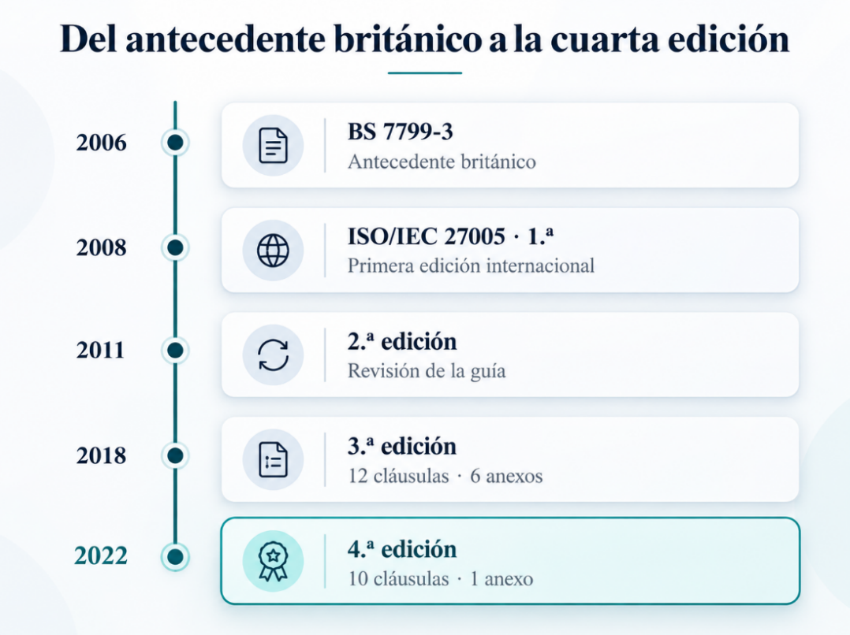
Nota. Elaboración propia a partir de BSI (2006) e ISO (2008, 2011, 2018b, 2022a). BS 7799-3 es el antecedente británico y no cuenta como edición de ISO/IEC 27005.
La edición de 2018 llevaba por título Information technology - Security techniques - Information security risk management. En 2022, el título cambió a Information security, cybersecurity and privacy protection - Guidance on managing information security risks. Esta modificación estuvo acompañada de una revisión de la estructura y la terminología del documento. La edición de 2022 también reorganizó la manera de presentar las orientaciones para gestionar los riesgos de seguridad de la información (ISO, 2018b, 2022a; PECB, s. f.).

Estructura de la edición 2022
La estructura de ISO/IEC 27005 cambió entre las ediciones de 2018 y 2022. La versión de 2018 contenía doce cláusulas y seis anexos, mientras que la edición de 2022 quedó organizada en diez cláusulas y un anexo informativo. La Figura 2 presenta esta distribución a partir del índice disponible en la vista previa pública de la norma. Las cláusulas 1 a 4 contienen los apartados iniciales del documento. Entre las cláusulas 5 y 8 aparecen las orientaciones relacionadas con la gestión del riesgo, el establecimiento del contexto, la apreciación y el tratamiento. Las cláusulas 9 y 10 abordan su relación con la operación del SGSI y las actividades que acompañan al proceso de gestión (ISO, 2022a; PECB, s. f.).
Figura 2. Estructura de ISO/IEC 27005:2022
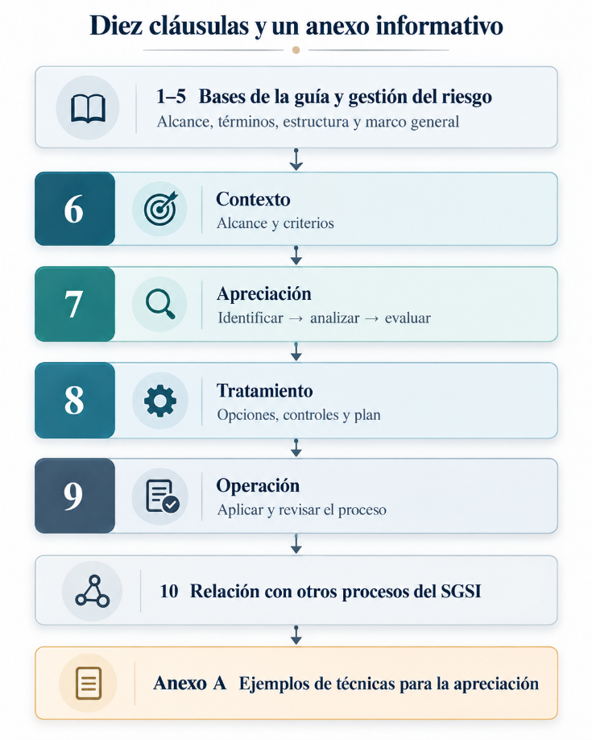
Nota. Elaboración propia a partir del índice y el prólogo de la vista previa pública de ISO (2022a) y de PECB (s. f.). Los rótulos en español son traducciones propias. Las cláusulas 1 a 4 aparecen agrupadas; la norma tiene diez cláusulas y un anexo informativo.
Los seis anexos de la edición anterior fueron revisados y reorganizados en un único Anexo A. Este reúne ejemplos de técnicas que pueden emplearse durante la apreciación del riesgo. Su carácter informativo permite utilizarlas como referencia, sin establecer una matriz de cálculo obligatoria para todas las organizaciones. La elección de una técnica depende de las características del análisis y de la información con la que se cuenta.

Qué cambió entre 2018 y 2022
La revisión de 2022 introdujo cambios en la organización y presentación de la guía. Según el prólogo de la vista previa pública, la nueva edición fue alineada con ISO/IEC 27001:2022 e ISO 31000:2018. También incorporó el concepto de escenario de riesgo y desarrolló el contraste entre dos formas de identificación: el enfoque basado en eventos y el enfoque basado en activos. La Figura 3 sintetiza estas modificaciones (ISO, 2022a; PECB, s. f.).
Figura 3. Diferencias entre las ediciones 2018 y 2022
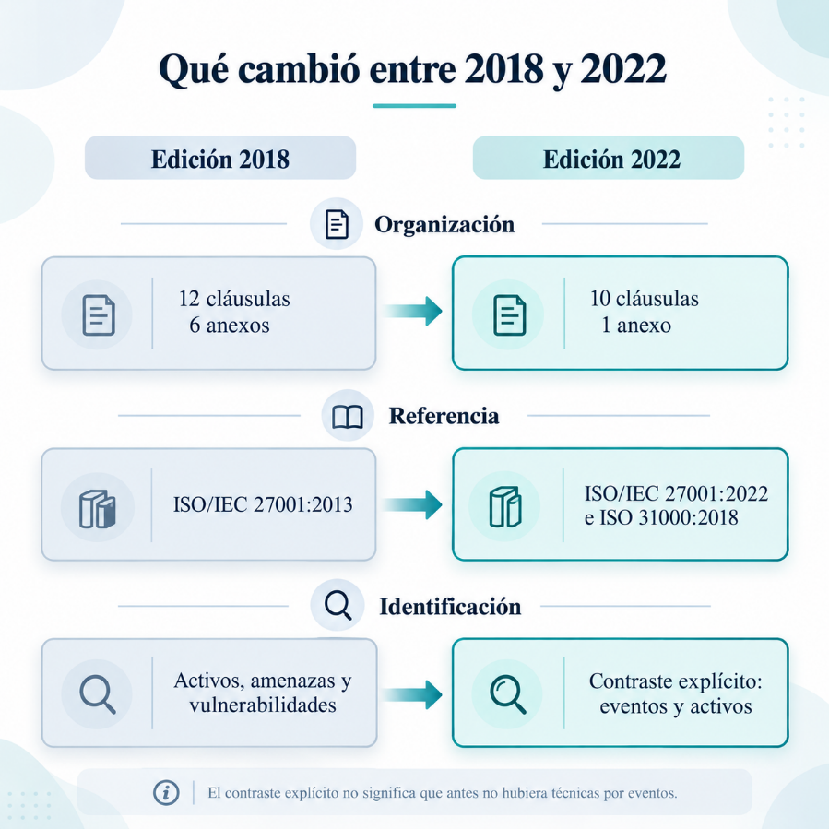
Nota. Elaboración propia a partir de ISO (2018b, 2022a) y PECB (s. f.). Los títulos completos están en el texto y en las referencias. La figura muestra qué cambia en la norma, no cuándo surgieron las técnicas basadas en eventos
Las técnicas cualitativas, semicuantitativas y cuantitativas continúan siendo alternativas para analizar los riesgos. La multiplicación de escalas de probabilidad e impacto, por ejemplo, es un procedimiento que puede emplearse dentro de un método de valoración, pero su uso no constituye una exigencia introducida por la edición de 2022. La revisión de la norma pone atención en cómo se construyen los escenarios y en los criterios utilizados para evaluarlos, respetando las distintas formas de análisis que ya existían.
- El enfoque por eventos y el enfoque por activos
El enfoque por eventos comienza con situaciones que podrían afectar los objetivos de una organización. A partir de un acontecimiento posible, el evaluador identifica sus fuentes y examina las consecuencias que tendría sobre la información o los procesos involucrados.
El enfoque por activos utiliza otro punto de partida. Primero identifica la información, los procesos de negocio y los recursos que los sostienen. Después examina las amenazas y vulnerabilidades que podrían comprometerlos. La Figura 4 compara ambos recorridos, conocidos también como análisis «de arriba hacia abajo» y «de abajo hacia arriba». Estas denominaciones describen la dirección del razonamiento y permiten comprender cómo puede desarrollarse cada análisis (PECB, s. f.).
Figura 4. Enfoque por eventos y enfoque por activos
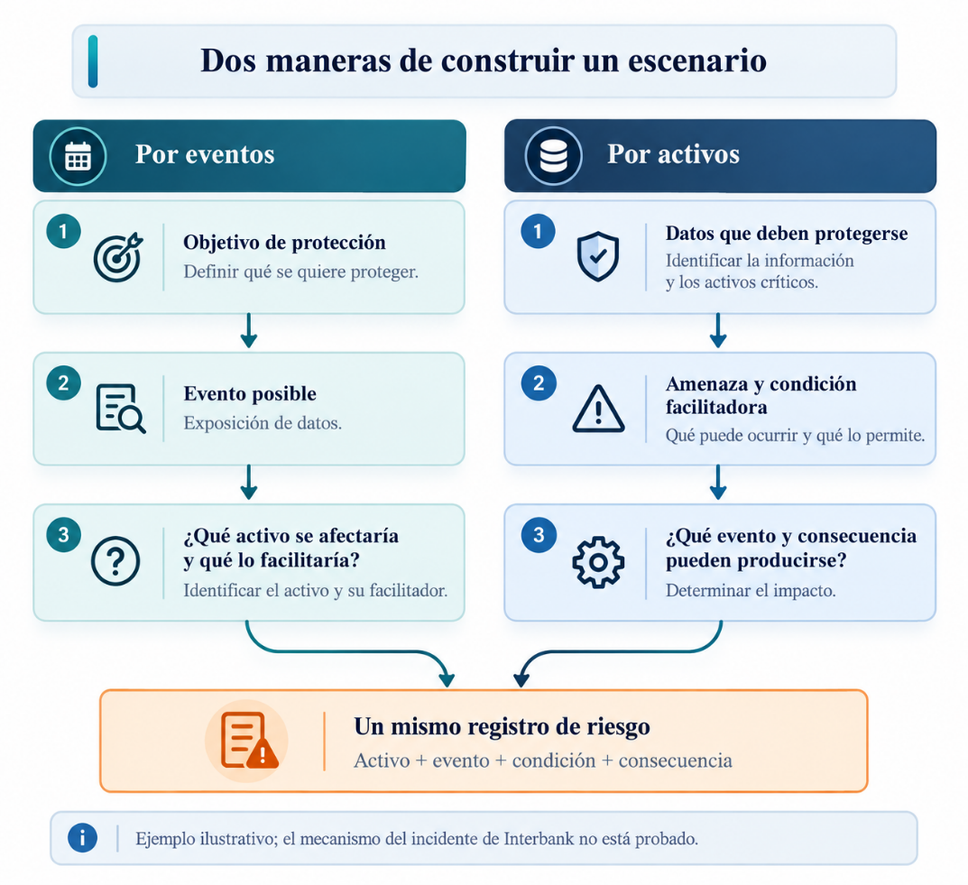
Nota. Elaboración propia a partir de PECB (s. f.). Las fortalezas y los límites son una lectura propia. Ambos enfoques pueden combinarse.
Ambos enfoques pueden utilizarse de manera complementaria. Un escenario relacionado con la exposición de datos, por ejemplo, puede examinarse mediante los flujos de información, los permisos de acceso y las dependencias entre activos. De forma inversa, un hallazgo técnico puede analizarse a partir de las consecuencias que tendría sobre un proceso y las personas afectadas.
Esta relación también está presente en la aplicación académica del capítulo VI. Allí, los escenarios parten de los hechos públicos relacionados con Interbank y posteriormente quedan vinculados con categorías funcionales de activos y medidas de tratamiento propuestas.

La norma dentro de la familia ISO/IEC 27000
ISO/IEC 27005 forma parte de un conjunto de normas que abordan distintos aspectos de la seguridad de la información. Su relación con los demás documentos permite distinguir qué requisitos debe cumplir un sistema de gestión, cómo pueden analizarse los riesgos y qué controles pueden utilizarse para tratarlos. La Figura 5 muestra estas funciones e incorpora los documentos relacionados con la implementación y la evaluación del desempeño del SGSI.
Figura 5. Relación entre las normas de seguridad de la información y de gestión del riesgo
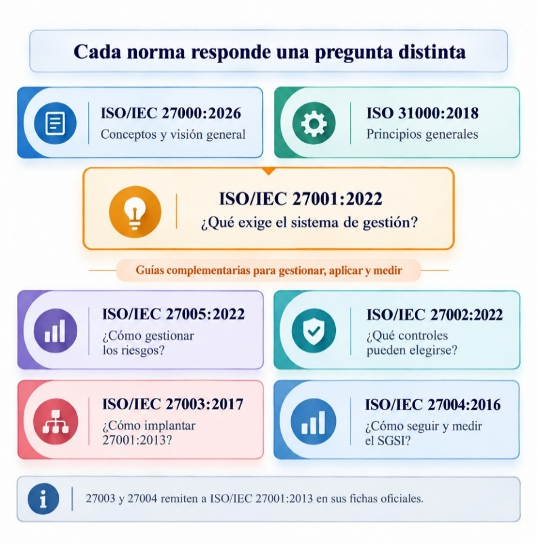
Nota. Elaboración propia a partir de ISO (2016, 2017, 2018c, 2022a, 2022b, 2022c, 2026). Las flechas indican apoyo conceptual; no todas las normas dependen formalmente de las demás.
Relación con ISO/IEC 27001:2022
ISO/IEC 27001:2022 establece los requisitos que debe cumplir un sistema de gestión de seguridad de la información. La cláusula 6.1.2 corresponde a la apreciación de riesgos y la cláusula 6.1.3 aborda su tratamiento. Las cláusulas 8.2 y 8.3 llevan estas actividades a la operación del sistema.
Durante el tratamiento, la organización determina qué controles necesita y los contrasta con los incluidos en el Anexo A. También debe documentar la declaración de aplicabilidad y el plan de tratamiento, además de obtener las aprobaciones y aceptaciones correspondientes de los propietarios del riesgo (ISO, 2022c). Estos requisitos fueron contrastados con el extracto público de las cláusulas de planificación y el índice de la norma.
ISO/IEC 27005 proporciona orientaciones para desarrollar estas actividades y documentar las decisiones que surgen del análisis. Su función es apoyar el proceso de gestión de riesgos requerido por ISO/IEC 27001. Los requisitos de certificación y la verificación del SGSI completo corresponden a esta última norma.
Relación con ISO/IEC 27002:2022
ISO/IEC 27002:2022 desarrolla un catálogo de 93 controles de seguridad distribuidos en cuatro temas: 37 controles organizacionales, 8 relacionados con las personas, 14 físicos y 34 tecnológicos. El Anexo A de ISO/IEC 27001 mantiene la correspondencia con estos controles mediante las series A.5 a A.8.
Entre los controles incorporados en 2022 se encuentran la inteligencia de amenazas, la seguridad en servicios en la nube, el enmascaramiento de datos, la prevención de fugas de información y las actividades de monitoreo (ISO, 2022b; Peers Quality Assurance Limited [PQAL], 2022).
Este catálogo ofrece alternativas para responder a los riesgos identificados. Su aplicación requiere revisar qué escenario necesita tratamiento y qué obligaciones debe atender la organización. De esta manera, la selección de controles mantiene una relación directa con los resultados de la apreciación del riesgo.
Relación con ISO 31000:2018
ISO 31000:2018 proporciona principios, un marco de referencia y un proceso general para gestionar riesgos. Entre sus orientaciones figuran la integración de esta actividad en la organización, el diseño estructurado y adaptado al contexto, la participación de las personas involucradas y la atención a los cambios del entorno. También considera el uso de la mejor información disponible, los factores humanos y la mejora continua (ISO, 2018c).
En esta monografía, esas orientaciones quedan reflejadas en la delimitación del alcance, la identificación de fuentes, la definición previa de criterios y la revisión de los supuestos utilizados. ISO/IEC 27005 desarrolla el tratamiento específico de los riesgos de seguridad de la información dentro de esa misma lógica de gestión.
Otros documentos de la familia cumplen funciones complementarias. ISO/IEC 27003:2017 proporciona explicaciones y orientaciones para implementar ISO/IEC 27001:2013. Por su parte, ISO/IEC 27004:2016 aborda el seguimiento y la evaluación del desempeño y la eficacia del SGSI. Las fichas oficiales de ambos documentos mantienen su relación con la edición 2013 de ISO/IEC 27001, un aspecto que debe considerarse al utilizarlos junto con la edición de 2022 (ISO, 2016, 2017).
La sexta edición de ISO/IEC 27000, publicada en julio de 2026, reúne una visión general de la familia, sus conceptos y las relaciones entre las distintas normas. Para mantener la correspondencia con las fuentes utilizadas, las definiciones históricas desarrolladas en el capítulo I proceden de la edición de 2018.

Beneficios, limitaciones y críticas
ISO/IEC 27005 ayuda a relacionar los riesgos identificados con los controles y las decisiones necesarias para tratarlos. Una aplicación bien documentada permite revisar los criterios utilizados y facilita el intercambio de información entre las áreas de seguridad, operaciones y dirección. Así, los participantes pueden comprender por qué un escenario requiere atención y qué medidas se han propuesto para responder a él.
Estos beneficios dependen de la forma en que la organización aplica la guía. Adoptar sus orientaciones exige establecer criterios de valoración y mantener registros que respalden las decisiones. En materia de cumplimiento jurídico, las obligaciones aplicables deben identificarse y verificarse mediante evidencias concretas.
Una de las dificultades del análisis aparece cuando la probabilidad y el impacto dependen del juicio de los evaluadores. Las escalas permiten clasificar los escenarios, pero su interpretación puede variar si las categorías carecen de definiciones precisas. NIST SP 800-30 advierte que las categorías y escalas requieren definiciones y justificaciones para mejorar la repetibilidad de las valoraciones (Joint Task Force Transformation Initiative, 2012).
La taxonomía desarrollada por Shameli-Sendi et al. (2016) muestra que existen diversos métodos de análisis de riesgos y distintos criterios para seleccionarlos. Esa variedad obliga a examinar las características del método antes de utilizarlo. También demanda recursos: obtener información suficiente, reunir a los participantes que conocen los procesos y mantener actualizado el registro requiere tiempo y trabajo continuo.
La principal crítica metodológica aparece cuando el análisis queda reducido a una matriz de puntuaciones. Un registro puede presentar resultados numéricos y mantener problemas en su aplicación si las valoraciones carecen de fundamento, los responsables designados no tienen autoridad para decidir o las acciones de tratamiento permanecen abiertas sin evidencia de cierre.
Por esta razón, el valor de ISO/IEC 27005 depende de la calidad de las decisiones que ayuda a documentar. Un procedimiento útil permite revisar por qué se asignó determinado nivel a un riesgo, qué medida fue seleccionada y cómo quedó registrada su ejecución. Esa relación entre los escenarios, los responsables y las evidencias es la que permite comprobar el tratamiento realizado y revisar sus resultados.

Capítulo III. El proceso de gestión de riesgos según ISO/IEC 27005:2022

Visión general
La gestión de riesgos de seguridad de la información comienza con el establecimiento del contexto, continúa con la apreciación y el tratamiento, e incluye la decisión sobre el riesgo residual. Durante estas actividades, la comunicación y consulta permiten intercambiar información con los participantes, mientras que el seguimiento y revisión ayudan a comprobar los resultados y reconocer cambios que requieren atención. La Figura 6 presenta esta secuencia y muestra cómo las actividades pueden retroalimentarse a lo largo del proceso.
Figura 6. Proceso de gestión de riesgos y actividades transversales
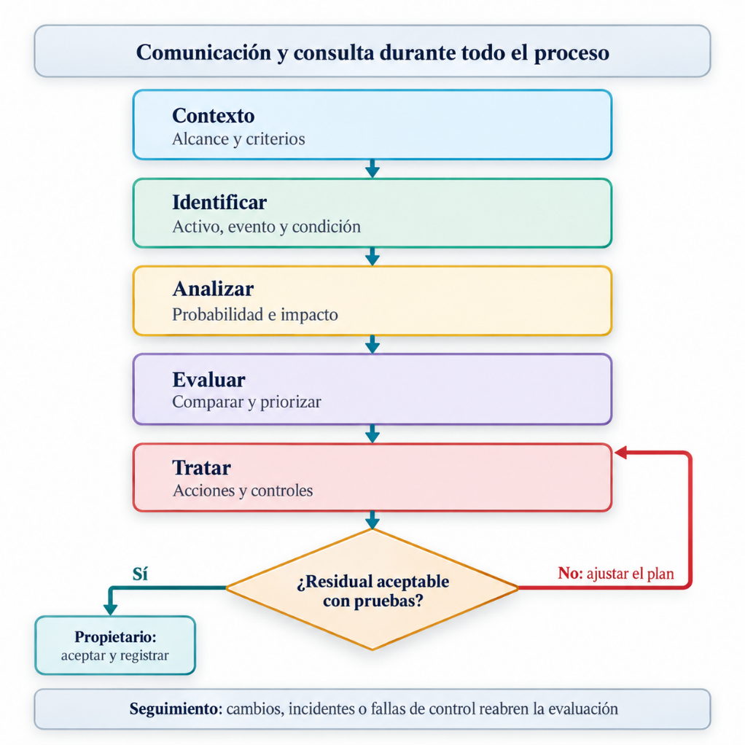
Nota. Elaboración propia a partir de ISO (2018c, 2022a). Un cambio de contexto o la falla de un tratamiento obliga a volver a etapas anteriores.
El análisis debe revisarse cuando cambian las condiciones que dieron origen a una valoración. Una modificación regulatoria, un incidente de seguridad o una prueba desfavorable de un control pueden exigir que la organización vuelva a examinar el contexto y los riesgos identificados. La cláusula 9 de ISO/IEC 27005:2022 relaciona la apreciación y el tratamiento con la operación, mientras que la cláusula 10 aborda su vínculo con el liderazgo, la comunicación, la documentación y la mejora del SGSI (ISO, 2022a).

Establecimiento del contexto
Antes de valorar los riesgos, la organización necesita definir qué información y procesos formarán parte del análisis y qué decisiones espera tomar con sus resultados. Para ello, debe establecer los límites del estudio, reconocer las conexiones entre sistemas e identificar las dependencias con terceros. Si el análisis corresponde a un servicio de banca móvil, por ejemplo, conviene precisar si comprende la autenticación, las transacciones, la atención al cliente y los proveedores involucrados. De esta forma, cada dependencia queda vinculada con el alcance y las responsabilidades correspondientes.
Contexto interno y externo
El contexto externo comprende las condiciones regulatorias, tecnológicas, económicas y las amenazas que pueden afectar a la organización. En el caso de un banco peruano, deben considerarse la SBS y su reglamento de seguridad de la información y ciberseguridad (SBS, 2021), así como la Ley N.º 29733, Ley de Protección de Datos Personales.
Para examinar el contexto interno, corresponde revisar la estructura organizacional, la cultura de trabajo, los objetivos estratégicos, los procesos y los sistemas utilizados. Esta información permite reconocer qué actividades dependen de los recursos tecnológicos y qué consecuencias podría ocasionar un incidente sobre las operaciones.
Criterios de riesgo
Los criterios deben quedar definidos antes de iniciar la apreciación. Los de evaluación permiten interpretar y comparar los niveles de riesgo; los de impacto establecen cómo valorar las consecuencias, mientras que los de aceptación determinan las condiciones bajo las cuales la organización puede retener un riesgo.
La dirección y los propietarios competentes tienen que validar estos criterios previamente. Así, los evaluadores trabajan con reglas conocidas y evitan modificar los umbrales después de obtener los resultados. Las obligaciones legales aplicables también deben atenderse, incluso cuando la puntuación de un escenario corresponda a un nivel bajo.
Alcance, límites y roles
El alcance del análisis debe guardar relación con el SGSI y puede comprender toda la organización, una unidad, un servicio o un sistema específico. Una vez definido, es necesario asignar responsabilidades claras. Los propietarios de riesgos toman decisiones sobre su gestión; los evaluadores justifican las valoraciones y los propietarios de activos proporcionan información sobre su uso y las consecuencias de una posible afectación.
Cada registro debe indicar quién valida la evidencia y quién tiene autoridad para aprobar el tratamiento o aceptar el riesgo. Al finalizar esta etapa, otro evaluador tendría que poder identificar el servicio examinado, el periodo considerado, las exclusiones justificadas y las personas responsables de las decisiones. Si el alcance cambia, corresponde revisar los escenarios afectados y conservar una versión del método utilizado para mantener la coherencia entre las valoraciones.

Apreciación del riesgo
La apreciación del riesgo comprende tres actividades: identificación, análisis y evaluación. Primero es necesario reconocer los escenarios que podrían afectar a la organización; después, estimar sus niveles de riesgo y compararlos con los criterios establecidos. El resultado debe permitir ordenar los escenarios según su prioridad y justificar las decisiones posteriores de tratamiento.
Identificación
Para identificar los riesgos pueden utilizarse los enfoques por activos y por eventos. El primero comienza con los activos de información y examina las amenazas, vulnerabilidades, controles existentes y posibles consecuencias asociadas a cada uno. El segundo parte de los escenarios y las fuentes de riesgo para determinar cómo podrían afectar los objetivos de la organización (PECB, s. f.).
Independientemente del enfoque elegido, cada escenario necesita una descripción concreta. El registro debe precisar qué evento podría ocurrir, cuál sería su fuente o agente, qué condición facilitaría su ocurrencia, qué activo o proceso resultaría afectado y cuáles serían las consecuencias. También conviene distinguir los controles existentes respaldados por evidencia de las medidas que todavía forman parte de una propuesta.
Registrar únicamente la palabra «hackeo», por ejemplo, aporta poca información para analizar un riesgo. Una descripción más útil sería la reutilización de una credencial capturada para acceder a una cuenta. Este escenario permite examinar las condiciones de autenticación, el manejo de sesiones y las posibles consecuencias para el titular. Cuanto más clara sea la descripción, más fácil resultará relacionar el riesgo con las medidas que podrían tratarlo.
Análisis
Una vez identificados los escenarios, el análisis debe estimar su probabilidad y sus consecuencias mediante un método previamente establecido. La elección depende del tipo de información disponible y del nivel de detalle que necesita la organización para tomar decisiones.
El análisis cualitativo utiliza categorías descriptivas para representar los riesgos. El semicuantitativo asigna valores ordinales a esas categorías, mientras que el cuantitativo trabaja con magnitudes expresadas en unidades definidas, como la frecuencia de ocurrencia o las pérdidas monetarias. NIST SP 800-30 examina las ventajas y restricciones de estos tres enfoques (Joint Task Force Transformation Initiative, 2012).
Para el caso práctico de esta investigación se utiliza una matriz semicuantitativa de cinco niveles. Los resultados permiten ordenar los escenarios mediante criterios comunes, pero los valores ordinales deben interpretarse según las categorías definidas. Por ejemplo, una puntuación de 16 representa una posición mayor que una de 8, aunque eso no significa que el riesgo sea exactamente el doble.
La Figura 10 muestra las posiciones iniciales y residuales estimadas de los escenarios desarrollados en el caso práctico. Los valores y umbrales utilizados corresponden al método definido en el apartado 6.2.
Evaluación
La evaluación consiste en comparar los niveles obtenidos durante el análisis con los criterios de aceptación establecidos por la organización. A partir de esa comparación, corresponde decidir qué escenarios necesitan tratamiento, cuáles pueden aceptarse bajo determinadas condiciones y cuáles requieren una revisión adicional.
Para establecer prioridades, conviene considerar tanto la urgencia del escenario como las dependencias relacionadas con la ejecución de las medidas. Cuando dos riesgos obtienen la misma puntuación, el evaluador debe aplicar una regla de desempate definida previamente, como dar prioridad al mayor impacto o considerar la relación causal entre los escenarios.
Cada decisión debe quedar respaldada por la información utilizada en la valoración. El registro tiene que conservar la evidencia de entrada, los supuestos que influyeron en el resultado, el nivel asignado y la regla aplicada cuando existe un empate. También corresponde revisar las obligaciones y dependencias que puedan modificar la decisión de tratamiento. Si una incertidumbre afecta directamente el resultado, será necesario obtener información adicional o repetir la apreciación.

Tratamiento del riesgo
Opciones de tratamiento
Después de evaluar los riesgos, la organización debe decidir cómo responder a cada escenario. Entre las opciones disponibles están modificar el riesgo mediante controles, evitar la actividad que lo origina, compartir determinadas consecuencias con terceros o retenerlo a partir de una decisión informada (ISO, 2018c).
Estas alternativas pueden combinarse según las características del riesgo. Compartir consecuencias mediante un contrato o un seguro, por ejemplo, puede formar parte del tratamiento, aunque la organización mantiene sus responsabilidades de protección de datos y las obligaciones que le correspondan. La elección debe considerar las consecuencias esperadas, los recursos disponibles y las condiciones legales aplicables.
Selección de controles
La selección comienza con la identificación de las medidas que necesita cada escenario. Una vez determinadas, corresponde contrastarlas con los controles del Anexo A para revisar posibles omisiones. La organización también puede recurrir a otros catálogos o diseñar controles que respondan a las características de sus procesos.
La declaración de aplicabilidad documenta los controles necesarios, las justificaciones de su elección, el estado de implementación y las razones que correspondan para excluir determinados controles (ISO, 2022c). En el capítulo VI, la matriz académica reúne las medidas propuestas para los escenarios de Interbank y establece su relación con los controles de referencia.
Plan de tratamiento y riesgo residual
El plan de tratamiento debe indicar qué acciones se ejecutarán, quiénes serán responsables y qué recursos se necesitarán. También corresponde establecer las dependencias, los plazos y la evidencia requerida para dar por finalizada cada actividad. Esta información permite revisar el avance de las medidas y comprobar si fueron ejecutadas según lo previsto.
Después del tratamiento, el evaluador debe realizar una nueva apreciación con los mismos criterios utilizados inicialmente. Para calcular el riesgo residual, es necesario identificar qué factores cambian como resultado de las medidas y cuáles permanecen. Una reducción de probabilidad no implica necesariamente una disminución del impacto, por lo que cada modificación requiere su propia justificación.
Cuando las medidas todavía están propuestas, el resultado representa una estimación condicionada a su eficacia esperada. La comprobación posterior requiere evidencias como resultados de pruebas, configuraciones revisadas, registros de acceso o actas de ejercicios. Finalmente, el propietario competente debe decidir sobre la aceptación del riesgo residual y dejar constancia de esa decisión (ISO, 2022c).

Comunicación y consulta
La comunicación permite que los resultados del análisis lleguen a quienes deben tomar decisiones, mientras que la consulta incorpora el conocimiento de las personas que participan en los procesos evaluados. Ambas actividades acompañan la gestión de riesgos y ayudan a mantener una interpretación compartida de los escenarios.
Durante la identificación, conviene consultar a los responsables de los procesos para comprobar que los escenarios describan situaciones pertinentes. En la etapa de tratamiento, el intercambio debe concentrarse en las medidas propuestas, los recursos disponibles, los responsables y las condiciones necesarias para cerrar cada acción.
Los acuerdos y decisiones deben registrarse junto con sus destinatarios. De esta manera, una puntuación de riesgo puede consultarse con la información que explica su origen y las acciones que se acordaron para responder al escenario.

Seguimiento y revisión
El seguimiento permite comprobar cómo avanza el plan de tratamiento y qué resultados producen las medidas aplicadas. Para realizarlo, es necesario contrastar las acciones previstas con las evidencias disponibles y revisar si los controles cumplen la función esperada.
La revisión tiene otro propósito: determinar si el contexto, los criterios y los escenarios continúan siendo pertinentes. Un incidente, la incorporación de nuevas tecnologías, cambios de proveedores, modificaciones regulatorias, resultados de auditorías o fallas en los controles pueden exigir una nueva apreciación.
ISO/IEC 27004:2016 ofrece orientaciones para realizar el seguimiento, la medición, el análisis y la evaluación del desempeño de la seguridad de la información y del SGSI. La ficha oficial de esta edición mantiene su vinculación con ISO/IEC 27001:2013 (ISO, 2016).

Integración con el SGSI
La apreciación y el tratamiento de riesgos forman parte de la planificación del sistema de gestión de seguridad de la información y continúan durante su operación. Para integrarlos correctamente, la organización debe utilizar el contexto y el alcance del SGSI como referencia al identificar los servicios y procesos que requieren análisis.
La comunicación y el control documental permiten conservar los criterios, resultados y decisiones adoptadas. A su vez, las auditorías y la revisión por la dirección proporcionan información para examinar los tratamientos y corregir las decisiones cuando sea necesario.
ISO/IEC 27001:2022 establece estas relaciones mediante distintas cláusulas. La cláusula 6.1.2 aborda los criterios y la apreciación de riesgos, mientras que la 6.1.3 corresponde al tratamiento, la declaración de aplicabilidad y la aceptación. Las cláusulas 8.2 y 8.3 trasladan la apreciación y el tratamiento a la operación del sistema.
El índice de la norma también sitúa la comunicación en la cláusula 7.4 y la información documentada en la 7.5. Por su parte, las cláusulas 9.1 a 9.3 comprenden el seguimiento, las auditorías y la revisión por la dirección. Estas correspondencias permiten reconocer cómo las actividades de gestión de riesgos participan en el funcionamiento del SGSI (ISO, 2022c).

Documentación del proceso
La gestión de riesgos necesita registros que permitan consultar las decisiones adoptadas y los criterios que las respaldan. La documentación debe incluir el alcance del análisis, los criterios de riesgo, el método de valoración y el inventario o las categorías de activos considerados.
Cada escenario debe conservar sus fuentes, la justificación de los valores asignados y la prioridad obtenida. También corresponde documentar los controles seleccionados, el plan de tratamiento y las decisiones de aceptación. Con estos registros, los responsables pueden revisar el proceso y reconocer qué información sustentó cada resultado.
La declaración de aplicabilidad forma parte de la documentación del SGSI y recoge las decisiones relacionadas con los controles necesarios.El Anexo A contiene una plantilla de registro con un ejemplo cumplimentado, mientras que el Anexo B presenta una comprobación de la cobertura documental del proceso. Esta última permite revisar los documentos considerados en el ejercicio y distinguirlos de las evidencias que corresponderían a una auditoría interna real.

Capítulo IV. Metodologías y herramientas de análisis de riesgos

Relación entre guía de proceso y método de valoración
ISO/IEC 27005 orienta el proceso de gestión de riesgos de seguridad de la información, mientras que las metodologías proporcionan procedimientos y modelos para llevarlo a la práctica. Cada una ofrece herramientas que pueden utilizarse según las características del análisis. MAGERIT, por ejemplo, permite examinar los activos y sus salvaguardas con mayor detalle, mientras que FAIR puede emplearse para realizar valoraciones cuantitativas.
Para comparar estas metodologías, es necesario considerar su alcance, la información que requieren, las unidades utilizadas para valorar los riesgos y los resultados que producen. Sus diferencias responden a las funciones para las que fueron desarrolladas, por lo que deben examinarse como alternativas de análisis dentro de un proceso de gestión de riesgos (Shameli-Sendi et al., 2016).

Las metodologías principales
OCTAVE
OCTAVE fue desarrollada por CERT/SEI de Carnegie Mellon y propone evaluar los riesgos a partir de las necesidades de la organización y sus activos críticos. Su aplicación requiere la participación del personal de negocio y de tecnología, ya que ambos aportan información para comprender las consecuencias de los escenarios identificados.
OCTAVE Allegro concentra el análisis en los activos de información y los contenedores donde estos residen. Mediante hojas de trabajo y ejemplos, permite relacionar a las personas, la tecnología y las instalaciones con los servicios que dependen de esos recursos (Caralli et al., 2007). Su enfoque cualitativo facilita examinar las consecuencias de los riesgos, aunque por sí mismo no proporciona estimaciones de pérdidas monetarias que puedan compararse directamente con una inversión.
MAGERIT
MAGERIT, en su versión 3, fue publicada por el Ministerio de Hacienda y Administraciones Públicas de España. Comprende tres documentos: el método, el catálogo de elementos y la guía de técnicas. Su procedimiento parte del análisis de activos y de las relaciones de dependencia entre ellos, para después examinar las amenazas y salvaguardas que permiten estimar la degradación y el impacto (Ministerio de Hacienda y Administraciones Públicas, 2012).
Los catálogos de MAGERIT ayudan a desarrollar un análisis detallado y a mantener criterios consistentes. Para utilizar el método, es necesario conocer los procesos de la organización, sus recursos y las relaciones entre los activos. Mantener actualizado ese modelo demanda información suficiente sobre su funcionamiento, especialmente cuando existen numerosos sistemas y dependencias.
NIST SP 800-30 Revisión 1
NIST SP 800-30 Revisión 1 organiza la apreciación de riesgos mediante cuatro actividades: preparación, ejecución, comunicación y mantenimiento de los resultados. El análisis puede realizarse en distintos niveles, desde la organización hasta los procesos de misión o negocio y los sistemas de información.
La sección 2.3.2 contempla los enfoques cuantitativo, cualitativo y semicuantitativo. Los apéndices incluyen escalas y ejemplos que pueden adaptarse a las condiciones de cada evaluación (Joint Task Force Transformation Initiative, 2012). Al tratarse de una guía pública desarrollada en el contexto de los sistemas federales estadounidenses, su aplicación en otras organizaciones requiere revisar las premisas utilizadas y ajustarlas a las características del entorno donde se realizará el análisis.
MEHARI
MEHARI, desarrollada por CLUSIF, combina el análisis de actividades con la evaluación de los servicios de seguridad y el estudio de escenarios apoyados en bases de conocimiento. Su procedimiento considera el impacto y la potencialidad de cada escenario, junto con el efecto que tienen las medidas de seguridad sobre el riesgo.
La evaluación de los servicios permite reconocer qué condiciones influyen en los riesgos estimados y qué aspectos necesitan mejoras (CLUSIF, s. f.). Para mantener la utilidad del análisis, es necesario actualizar la base de conocimiento y contar con evidencia que permita valorar la calidad de los servicios de seguridad examinados.
CRAMM
CRAMM corresponde a CCTA Risk Analysis and Management Method. El inventario histórico de ENISA lo describe como un método británico que analiza activos, amenazas y vulnerabilidades mediante una herramienta de apoyo para seleccionar contramedidas (European Network and Information Security Agency [ENISA], 2006).
Su procedimiento relaciona los elementos identificados durante el análisis con las medidas que podrían reducir los riesgos. Sin embargo, la dependencia de una herramienta específica dificulta trasladar directamente el método a un ejercicio basado en documentos. La fuente utilizada es histórica y no permite establecer su disponibilidad comercial actual.
EBIOS Risk Manager
EBIOS Risk Manager, desarrollado por ANSSI, organiza el análisis mediante cinco talleres: marco y base de seguridad, fuentes de riesgo, escenarios estratégicos, escenarios operativos y tratamiento. El método trabaja principalmente con escenarios relacionados con amenazas intencionales y utiliza una base de seguridad para abordar riesgos de un espectro más amplio (Agence nationale de la sécurité des systèmes d’information [ANSSI], 2018).
El análisis comienza con las misiones del negocio y continúa con las relaciones que mantiene la organización dentro de su ecosistema. A partir de ellas, permite examinar los posibles mecanismos de ataque y las medidas de tratamiento. Para desarrollar los talleres, resulta necesario contar con participantes que conozcan los procesos, las dependencias externas y las condiciones técnicas de los escenarios evaluados.
FAIR
FAIR propone analizar los riesgos mediante dos componentes: la frecuencia de los eventos de pérdida y la magnitud de las pérdidas que podrían producirse. Open FAIR reúne estándares de taxonomía y análisis que permiten expresar los resultados en términos económicos y comparar escenarios a partir de supuestos definidos (The Open Group, s. f.).
Para aplicar este modelo, el evaluador necesita datos o estimaciones calibradas que permitan establecer rangos y distribuciones. Sus resultados pueden apoyar las decisiones sobre riesgos cuando interesa conocer las posibles pérdidas económicas. FAIR puede utilizarse durante la etapa de análisis, mientras que las decisiones de gobierno, aceptación y seguimiento deben mantenerse dentro del proceso general de gestión de riesgos.

Comparación
La Figura 7 reúne los enfoques y metodologías examinados, con atención a las funciones que cumple cada uno durante el análisis de riesgos. La comparación permite reconocer sus diferencias de aplicación y valorar qué procedimiento responde mejor a la información disponible y a las decisiones que necesita tomar la organización.
Figura 7. Comparación de metodologías de análisis de riesgos
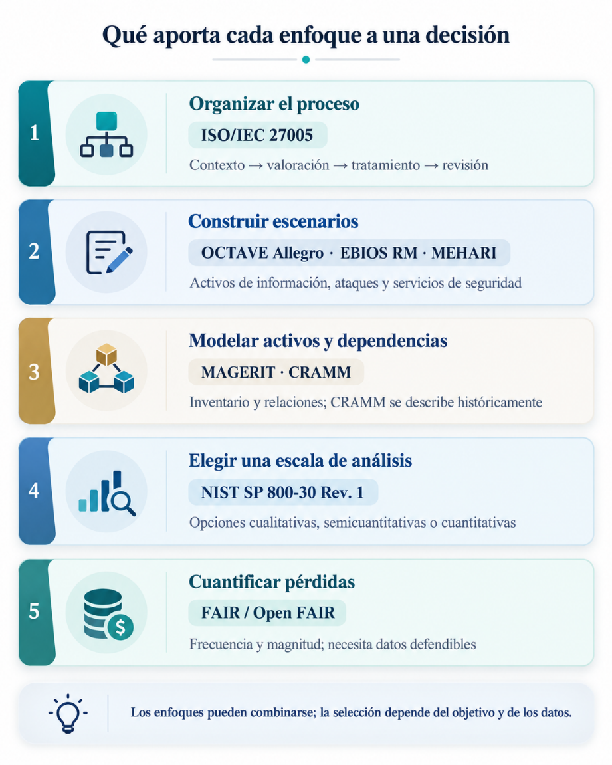
Nota. Elaboración propia a partir de ANSSI (2018), Caralli et al. (2007), CLUSIF (s. f.), ENISA (2006), Joint Task Force Transformation Initiative (2012), Ministerio de Hacienda y Administraciones Públicas (2012) y The Open Group (s. f.). Compara funciones y no califica la calidad de los métodos.

Criterios para elegir un método
La elección de una metodología depende principalmente de los datos disponibles, los recursos destinados a la evaluación y las decisiones que deben sustentarse con sus resultados. Cuando existe un inventario detallado de activos y dependencias, los métodos centrados en activos permiten aprovechar esa información. Si el interés está en examinar amenazas intencionales y sus posibles escenarios, EBIOS Risk Manager ofrece un procedimiento orientado a ese propósito.
Para comparar riesgos en términos económicos, se necesita un modelo cuantitativo acompañado de datos que permitan justificar las estimaciones. La Figura 7 resume las diferencias entre las metodologías revisadas y facilita reconocer sus posibles aplicaciones.
En esta investigación se utiliza una matriz ordinal porque permite valorar los escenarios con criterios definidos a partir de la información disponible. Este procedimiento mantiene identificables los supuestos empleados y permite establecer prioridades sin asignar frecuencias de ocurrencia o pérdidas monetarias que no han sido determinadas. Su nivel de precisión es menor que el de una estimación cuantitativa sustentada en datos, por lo que cada categoría y puntuación necesita una justificación clara.

Capítulo V. Casos Equifax y SolarWinds
En 2017, Equifax sufrió un acceso no autorizado a datos personales, mientras que en 2020 se descubrió la distribución de código malicioso mediante actualizaciones de SolarWinds Orion. Ambos incidentes permiten examinar cómo las organizaciones identifican los riesgos y ejecutan las medidas de seguridad. El análisis distingue los hechos documentados de su interpretación académica a partir de las actividades del proceso de gestión de riesgos.

Equifax (2017)
Equifax, una de las principales agencias de informes crediticios de Estados Unidos, sufrió en 2017 un acceso no autorizado que comprometió los datos personales de alrededor de 147 millones de personas. Entre la información afectada figuraban nombres, números de seguridad social, fechas de nacimiento y direcciones (Federal Trade Commission [FTC], 2019).
De acuerdo con la Oficina de Rendición de Cuentas del gobierno estadounidense, los atacantes aprovecharon una vulnerabilidad conocida en el marco de desarrollo Apache Struts, para la cual existía un parche desde marzo de 2017. El acceso a los sistemas ocurrió entre mediados de mayo y finales de julio de ese año. Equifax detectó la actividad el 29 de julio y comunicó públicamente el incidente el 7 de septiembre (U.S. Government Accountability Office [GAO], 2018). En 2019, la empresa llegó a un acuerdo con la FTC, la oficina de protección financiera del consumidor y varios estados, que contemplaba un pago de al menos 575 millones de dólares, con la posibilidad de alcanzar los 700 millones (FTC, 2019).
El informe de GAO documenta problemas relacionados con la aplicación del parche y la detección de la actividad maliciosa. Estos hechos permiten reconocer dos aspectos que deben revisarse durante la gestión de riesgos. Primero, cuando existe una vulnerabilidad conocida y una corrección disponible, el tratamiento debe traducirse en acciones concretas sobre los sistemas afectados. Después, el seguimiento tiene que comprobar que esas acciones fueron ejecutadas y que la corrección produjo el resultado esperado. La experiencia de Equifax muestra por qué resulta necesario vincular las medidas de tratamiento con evidencias que permitan verificar su cumplimiento (GAO, 2018).

SolarWinds (2020)
En diciembre de 2020 salió a la luz el compromiso de las actualizaciones del software SolarWinds Orion. Los atacantes habían incorporado código malicioso al ciclo de software, que posteriormente fue firmado con el certificado legítimo del proveedor. Esto permitió que el código pudiera distribuirse mediante una actualización considerada confiable (Cybersecurity and Infrastructure Security Agency [CISA], 2020).
La Oficina de Rendición de Cuentas del gobierno estadounidense documentó que nueve agencias federales fueron comprometidas. El informe también recoge las estimaciones de SolarWinds, según las cuales casi 18 000 clientes pudieron recibir una actualización comprometida. Sin embargo, menos de 100 clientes fueron comprometidos posteriormente por el actor responsable. La cantidad de organizaciones que pudieron recibir el software afectado fue, por tanto, distinta del número de clientes que sufrieron una intrusión posterior (GAO, 2022, pp. 16-17).
Este incidente permite examinar los riesgos asociados con el software suministrado por terceros y las dependencias que pueden afectar a los sistemas de sus clientes. Un escenario como «una actualización de un proveedor de confianza incorpora código malicioso» puede identificarse a partir del evento o mediante el análisis de los activos y sus relaciones con proveedores.
Para tratar ese escenario, corresponde revisar la integridad de los procesos de desarrollo y despliegue, los accesos del proveedor, la segmentación y las actividades de monitoreo. Estas medidas responden a los mecanismos de ataque descritos en los informes de CISA (2020) y GAO (2022), y permiten orientar el análisis hacia las condiciones que facilitarían un incidente de características similares.

Lectura comparada
Figura 8. Equifax y SolarWinds según las actividades del proceso de riesgos
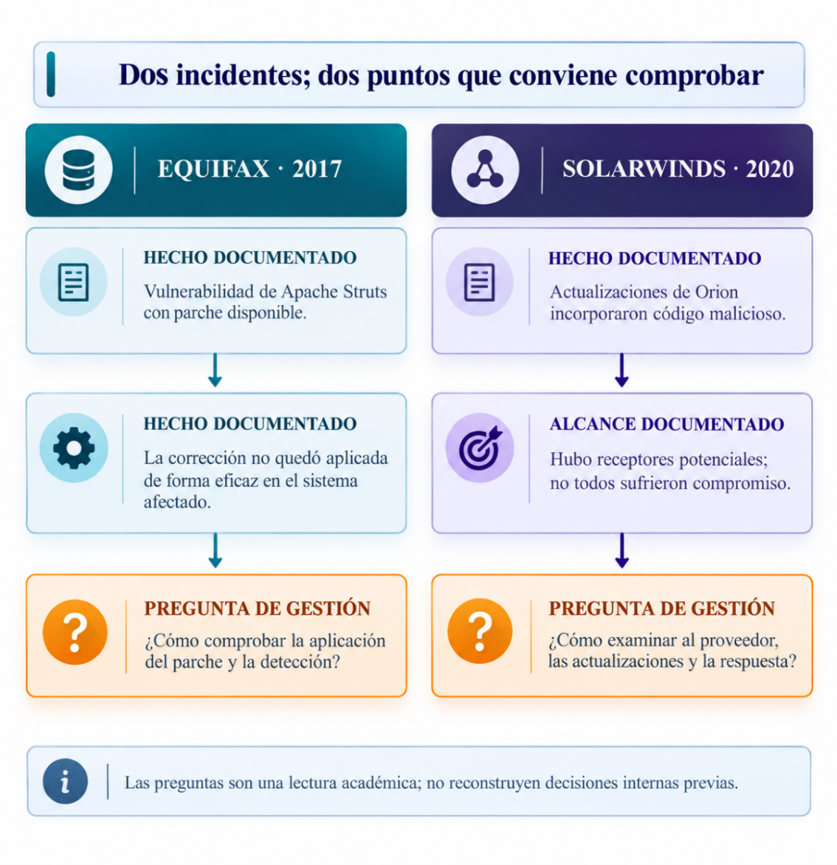
Nota. Elaboración propia a partir de FTC (2019), GAO (2018, 2022) y CISA (2020). La relación con las etapas del proceso es una interpretación propia de hechos documentados.
La Figura 8 relaciona los incidentes de Equifax y SolarWinds con las actividades de establecimiento del contexto, identificación, tratamiento y seguimiento del riesgo. En Equifax, el aspecto que merece mayor atención es la ejecución y verificación de una corrección que ya estaba disponible. SolarWinds, en cambio, permite examinar los riesgos derivados de la confianza depositada en el software de terceros y de las dependencias existentes dentro de la cadena de suministro. La comparación muestra que identificar un escenario de riesgo debe conducir a decisiones de tratamiento y a mecanismos para comprobar su ejecución. En Equifax, el análisis se concentra en las acciones frente a una vulnerabilidad conocida; en SolarWinds, en las condiciones de seguridad de las actualizaciones y las relaciones con proveedores. Ambos casos aportan elementos para revisar cómo las organizaciones relacionan los riesgos identificados con los controles y las evidencias de seguimiento.

Capítulo VI. Aplicación académica al caso Interbank
El 30 de octubre de 2024, Interbank reconoció públicamente que un tercero había expuesto datos de un grupo de sus clientes. El incidente permite examinar los riesgos relacionados con la protección de información personal y la continuidad de los servicios financieros. A partir de este hecho, el análisis relaciona los escenarios identificados con las decisiones de tratamiento y las condiciones para aceptar el riesgo residual.

Contexto y hechos documentados
La organización
El Banco Internacional del Perú S.A.A., conocido como Interbank, ofrece servicios financieros mediante distintos canales, incluidos los digitales. En su comunicado del 30 de octubre de 2024, la entidad reconoció que un tercero había expuesto algunos datos de un grupo de clientes e informó sobre la adopción de medidas adicionales de seguridad y monitoreo (Interbank, 2024).
El caso también recibió atención de las autoridades. La supervisión de la Superintendencia de Banca, Seguros y AFP (SBS) y su tratamiento en el Congreso de la República permiten situarlo dentro de las responsabilidades propias de una entidad del sistema financiero peruano (América TV, 2024; Congreso de la República, 2024).
Cronología
Figura 9. Cronología pública del caso Interbank, octubre y noviembre de 2024
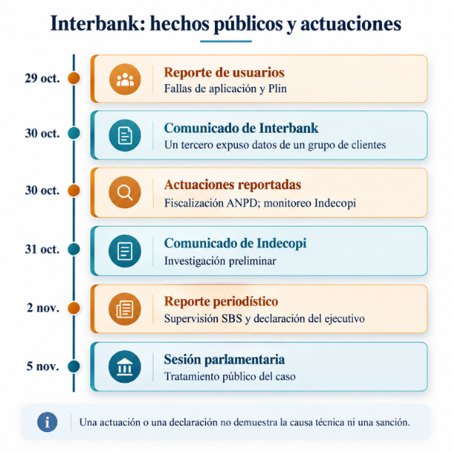
Nota. Elaboración propia a partir de Interbank (2024), Panamericana Televisión (2024), Ricci (2024), Indecopi (2024), América TV (2024), Congreso de la República (2024) y Torres (2024). El Indecopi anunció el monitoreo el 30 de octubre y la investigación preliminar el 31. La sesión del 5 de noviembre consta en Torres (2024); la nota del Congreso se publicó el 6 y trae una fecha interna que no coincide.
La Figura 9 presenta los principales acontecimientos públicos registrados entre octubre y noviembre de 2024. Según Panamericana Televisión (2024), los usuarios comenzaron a reportar fallas en los canales digitales desde la noche del 29 de octubre. Al día siguiente, Interbank (2024) reconoció la exposición de datos mediante un comunicado oficial.
La intervención de las autoridades también quedó registrada en distintas fechas. Ricci (2024), en una publicación del 2 de noviembre, señala que la Autoridad Nacional de Protección de Datos Personales (ANPD) inició una fiscalización de oficio el 30 de octubre. Ese mismo día, Panamericana Televisión informó sobre el monitoreo anunciado por Indecopi, mientras que la nota institucional publicada el 31 de octubre comunicó el inicio de una investigación preliminar (Indecopi, 2024). Estas fechas permiten diferenciar el anuncio de una actuación de su posterior comunicación institucional.
El 2 de noviembre, América TV (2024) informó sobre la supervisión realizada por la SBS. La misma cobertura recogió declaraciones de un ejecutivo relacionadas con una intención de extorsión. Esta información corresponde a lo manifestado por el representante en dicha publicación.
El caso llegó al ámbito parlamentario durante la sesión del 5 de noviembre, fecha corroborada por Torres (2024). La nota institucional del Congreso, publicada el 6 de noviembre, recoge las intervenciones de las autoridades, representantes de Interbank y Asbanc, aunque presenta una inconsistencia en su fecha interna. Durante la sesión, los representantes manifestaron que todavía faltaba precisar información sobre los datos y las personas afectadas. También declararon que no hubo pago relacionado con la extorsión (Congreso de la República, 2024).
Marco regulatorio aplicable
Para examinar el contexto normativo de octubre de 2024, corresponde considerar la Ley N.º 29733 (2011), Ley de Protección de Datos Personales, y el Decreto Supremo N.º 003-2013-JUS (2013). En el ámbito financiero, la Resolución SBS N.º 504-2021 establece el marco sectorial para la gestión de la seguridad de la información y la ciberseguridad (SBS, 2021).
El Decreto Supremo N.º 016-2024-JUS (2024) fue publicado el 30 de noviembre de 2024, después del incidente, y estableció una entrada en vigor diferida de 120 días. Su publicación debe considerarse al revisar la evolución posterior del contexto regulatorio, respetando las fechas de aplicación de cada disposición.

Metodología de aplicación
Para desarrollar el ejercicio se combinan dos formas de identificación: el análisis por eventos y su relación con los activos de información. El punto de partida corresponde a los escenarios construidos a partir del contexto del incidente, antes de incorporar las medidas adicionales de tratamiento.
La valoración considera un horizonte de doce meses desde esa situación de referencia. Tanto la probabilidad como el impacto utilizan escalas ordinales de cinco niveles, cuyos valores van de 1 a 5.
El impacto de cada escenario corresponde al mayor valor obtenido entre tres dimensiones: personas y datos, operación, y aspectos legales y reputacionales. La expresión utilizada es I = máximo(Ipersonas, Ioperación, Ilegal). Después, el nivel de riesgo se calcula mediante R = P × I, sin redondear los resultados. Las Tablas 2, 3 y 4 presentan las escalas de valoración y los criterios de aceptación utilizados.
Las categorías de probabilidad expresan distintos grados de plausibilidad relativa, sin representar porcentajes anuales. Por esta razón, la existencia de un incidente anterior no conduce automáticamente a asignar el nivel P5 a un escenario futuro.
En la escala de impacto, los periodos de interrupción permiten diferenciar la gravedad de las consecuencias operativas. El nivel 3 comprende interrupciones de 1 a 8 horas, mientras que el nivel 4 corresponde a interrupciones mayores de 8 y de hasta 24 horas. Esta delimitación evita que ambos niveles compartan el límite de ocho horas y mantiene las puntuaciones establecidas para el ejercicio.
Tabla 2. Escala de probabilidad a doce meses
Nivel | Descripción
1. Muy baja | No se espera que ocurra en el periodo.
2. Baja | Improbable; solo en condiciones excepcionales.
3. Media | Puede ocurrir en el periodo.
4. Alta | Es probable; hay antecedentes en la entidad o en el sector.
5. Muy alta | Se espera que ocurra o ya está ocurriendo.
Nota. Elaboración propia. Las categorías ordenan la plausibilidad; no son frecuencias estadísticas ni una escala de ISO.
Tabla 3. Escala de impacto por dimensiones
Nivel | Personas y datos | Operación | Legal y reputacional
1. Insignificante | Sin afectación de datos personales | Sin interrupción | Sin efecto
2. Menor | Datos no sensibles de pocas personas | Interrupción menor de 1 hora | Reclamos aislados
3. Moderado | Datos personales ordinarios de un grupo de clientes | Interrupción de 1 a 8 horas de un canal | Requerimientos de información de una autoridad
4. Mayor | Datos personales de muchos clientes o credenciales de acceso | Interrupción mayor de 8 y hasta 24 horas de canales críticos | Supervisión formal, riesgo de sanción, cobertura nacional
5. Severo | Exposición masiva que comprende credenciales o información financiera, con fraude consumado | Interrupción de más de 24 horas | Sanciones graves y pérdida significativa de confianza
Nota. Elaboración propia. El impacto (I) es el máximo entre las dimensiones. Los umbrales de tiempo son convenciones del estudio y no compromisos de servicio de Interbank.
Tabla 4. Clases de riesgo y criterios de aceptación
Clase | Rango (P × I) | Criterio de aceptación
Bajo | 1 a 4 | Se acepta con registro.
Moderado | 5 a 9 | Se acepta con aprobación del propietario del riesgo y revisión semestral.
Alto | 10 a 16 | Requiere tratamiento. Solo se acepta de forma temporal por decisión de la dirección, con plazo.
Crítico | 17 a 25 | Requiere tratamiento inmediato. No se acepta.
Nota. Elaboración propia. Toda aceptación es una propuesta que requiere autoridad competente y obligaciones atendidas. En R2 residual se continúa el tratamiento y no se aplica una excepción temporal.

Identificación del riesgo
Activos
La Tabla 5 organiza las categorías funcionales de activos y los escenarios identificados mediante los códigos R1 a R5. Para cada activo, el análisis considera la propiedad de seguridad que necesita protección y las consecuencias que podrían producirse si un evento la comprometiera.
El valor del activo queda representado mediante esas consecuencias. Por ello, el procedimiento no asigna un precio monetario a cada recurso ni incorpora una segunda multiplicación por su criticidad al calcular el nivel de riesgo.
Escenarios de riesgo
Cada escenario relaciona el activo afectado con una amenaza, una condición que facilitaría su ocurrencia y las consecuencias correspondientes. Esta forma de registro permite comprender qué situación se está evaluando y por qué requiere determinadas medidas de tratamiento.
R1 examina la extracción de registros personales mediante accesos excesivos o la elusión de restricciones. El riesgo afecta principalmente la confidencialidad de los datos y contempla consecuencias para la organización. El comunicado de Interbank (2024) proporciona el antecedente de exposición que motiva su análisis.
R2 considera el acceso indebido a cuentas mediante credenciales capturadas o reutilizadas. El escenario contempla condiciones de autenticación o recuperación susceptibles de abuso y sus posibles consecuencias sobre la confidencialidad e integridad de la información. Su tratamiento se orienta a prevenir accesos no autorizados y situaciones de fraude.
R3 aborda la interrupción de un canal digital durante un periodo de 1 a 8 horas, vinculada con fallas o medidas de contención y con condiciones insuficientes de recuperación o redundancia. Los reportes sobre problemas de disponibilidad en la aplicación y Plin permiten incorporar este escenario al análisis (Panamericana Televisión, 2024).
R4 examina las posibles consecuencias regulatorias y reputacionales derivadas de hallazgos relacionados con la protección de datos, la seguridad de la información o la documentación de evidencias. Las actuaciones de las autoridades constituyen el contexto para estudiar este riesgo (América TV, 2024; Indecopi, 2024; Ricci, 2024).
R5 contempla la redistribución de información por terceros y su posible utilización para extorsión o ingeniería social. El escenario parte de la disponibilidad de datos que podrían emplearse posteriormente y considera las consecuencias para los clientes y la entidad. La referencia pública procede de las declaraciones sobre una intención de extorsión recogidas por América TV (2024).
La Tabla 5 conserva la relación entre los cinco escenarios, las categorías de activos y las consecuencias utilizadas para su valoración.
Tabla 5. Activos y escenarios de riesgo R1 a R5
ID y activo | Escenario y condición facilitadora propuesta | Consecuencia y vínculo documental
R1 · A-01  Datos personales y de contacto  Confidencialidad | Atacante externo extrae registros mediante acceso excesivo o elusión de restricciones. | Divulgación no autorizada y consecuencias organizacionales. El comunicado reconoce exposición; el mecanismo es un supuesto (Interbank, 2024).
R2 · A-02  Credenciales y autenticación  Confidencialidad e integridad | Credenciales capturadas o reutilizadas permiten acceso indebido. La condición es autenticación o recuperación susceptible de abuso. | Acceso a cuentas y fraude hipotético. La exposición de claves no está confirmada por el comunicado; el escenario es preventivo.
R3 · A-03  Aplicación, Plin y banca web  Disponibilidad | Falla o contención hipotética interrumpe un canal de 1 a 8 horas; recuperación o redundancia insuficiente en el escenario. | Interrupción del servicio. Los reportes de fallas justifican estudiarlo, sin probar duración ni causalidad (Panamericana Televisión, 2024).
R4 · A-01 y A-04  Datos; respuesta y comunicación  Confidencialidad, integridad y disponibilidad | Hallazgos hipotéticos sobre protección de datos, seguridad o evidencia motivan medidas correctivas o sanciones. | Consecuencias regulatorias y reputacionales. Las actuaciones de autoridades justifican el escenario, no prueban infracción (América TV, 2024; Indecopi, 2024; Ricci, 2024).
R5 · A-01  Datos personales  Confidencialidad | Un tercero redistribuye información o la utiliza para extorsión o ingeniería social. La condición supuesta es disponer de datos utilizables. | Perjuicio futuro a clientes y entidad. La intención de extorsión procede de una declaración atribuida al ejecutivo (América TV, 2024).
Nota. Elaboración propia. A-01 a A-04 son categorías funcionales y no un inventario interno del banco. Las condiciones facilitadoras son supuestos (apartado 6.8); las fuentes citadas respaldan el contexto público.

Análisis y evaluación
Tabla 6. Valoración inicial y prioridad de los escenarios
ID | P | I | R y clase | Fundamento de la categoría
R1 | 4 | 4 | 16 · Alto | P4: antecedente de exposición como referencia de plausibilidad, sin asumir repetición estadística. I4: dimensión legal y reputacional mayor. No se asigna I5 porque no se acredita la combinación con fraude consumado.
R5 | 4 | 4 | 16 · Alto | P4: exposición y declaración de intención de extorsión. I4: consecuencias organizacionales del escenario de difusión. No equivale a extorsión consumada contra clientes.
R2 | 3 | 5 | 15 · Alto | P3: acceso abusivo posible bajo captura hipotética de credenciales. I5: escenario condicionado a información financiera o credenciales con fraude consumado; no es un hecho del incidente.
R4 | 3 | 4 | 12 · Alto | P3: los hallazgos futuros son posibles y su resultado no se conoce. I4: consecuencias de supervisión y eventual sanción, sin afirmar sanción impuesta.
R3 | 4 | 3 | 12 · Alto | P4: reportes previos de indisponibilidad. I3: escenario delimitado a un canal durante 1–8 horas; no representa duración real medida.
Nota. Elaboración propia con las escalas de las Tablas 2 a 4. Los cinco escenarios son altos. Orden de atención: R1, R5, R2, R4, R3. Las justificaciones no suponen frecuencias ni controles reales del banco.
La Tabla 6 presenta las puntuaciones iniciales de probabilidad e impacto y establece la prioridad de atención para los cinco escenarios. Los resultados son R1 = 16, R5 = 16, R2 = 15, R4 = 12 y R3 = 12. Todos pertenecen a la categoría de riesgo alto y ninguno alcanza el nivel crítico.
R1 obtiene P4 e I4, con un resultado de 16. La probabilidad utiliza el antecedente de exposición como referencia para valorar la plausibilidad del escenario. El impacto 4 corresponde a la dimensión legal y reputacional. No corresponde asignarle impacto 5, porque la información pública no acredita exposición de credenciales ni fraude consumado que permita sostener esa categoría superior.
R5 también alcanza un nivel de 16, producto de P4 e I4. La valoración considera el antecedente de exposición y la declaración relacionada con una intención de extorsión. El impacto corresponde a las consecuencias organizacionales que podría ocasionar la difusión posterior de información.
R2 recibe P3 e I5, con una puntuación de 15. La probabilidad representa la posibilidad de acceso abusivo bajo el escenario de captura o reutilización de credenciales. El impacto 5 contempla consecuencias severas asociadas con información financiera o credenciales y fraude consumado.
R4 obtiene P3 e I4, equivalente a 12. La probabilidad considera la posibilidad de hallazgos posteriores, mientras que el impacto representa las consecuencias que podrían surgir de una supervisión formal y una eventual sanción.
R3 presenta P4 e I3, también con un resultado de 12. Su probabilidad utiliza como referencia los reportes de indisponibilidad, y el impacto corresponde al escenario definido para la interrupción de un canal durante 1 a 8 horas.
El orden de atención establecido es R1, R5, R2, R4 y R3. Primero se consideran las puntuaciones de mayor a menor. En el empate de 16, R1 precede a R5 porque el escenario de difusión posterior contempla una dependencia respecto de la exposición inicial de información. Para los riesgos con puntuación 12, R4 tiene prioridad sobre R3 debido a su mayor impacto.
La Tabla 6 reúne estos resultados y los fundamentos utilizados para asignar cada categoría. El orden permite organizar las medidas de tratamiento de acuerdo con las reglas de priorización establecidas.

Tratamiento del riesgo
La respuesta principal para los cinco escenarios consiste en modificar el riesgo mediante medidas de seguridad y acciones de gestión. En R5 también se contempla la posibilidad de compartir determinados costos a través de un seguro cibernético, sujeto a sus condiciones de cobertura. Esta alternativa puede atender consecuencias económicas, pero no modifica por sí misma la puntuación del riesgo.
La Tabla 7 presenta el plan de tratamiento y relaciona las acciones propuestas con controles del Anexo A de ISO/IEC 27001:2022. Los identificadores y nombres fueron contrastados con el documento de PQAL (2022), y las denominaciones en español corresponden a traducciones descriptivas.
Para R1, el tratamiento propone restringir las consultas y exportaciones de información, aplicar enmascaramiento de campos y utilizar cifrado con una gestión separada de claves. También contempla registrar las operaciones y generar alertas ante consultas masivas. Las pruebas deben permitir revisar permisos, configuraciones y registros asociados con el acceso a los datos.
En R5, las acciones comprenden ejercicios de respuesta y escalamiento de incidentes, análisis de amenazas y coordinación de comunicaciones con las autoridades. También incluyen medidas para impedir nuevas salidas de información. El seguimiento debe considerar los tiempos de escalamiento, los ejercicios realizados y las evidencias de las acciones correctivas.
Para R2, el plan plantea reforzar la autenticación y los procedimientos de recuperación de cuentas. Incluye la revisión de identidades y secretos, la formación del personal y la detección de sesiones anómalas. Las pruebas de suplantación, autenticación y recuperación permiten comprobar el funcionamiento de las medidas propuestas.
R4 requiere revisar las obligaciones aplicables según sus fechas de vigencia, organizar la evidencia correspondiente y examinar posibles brechas mediante evaluaciones independientes. El registro de hallazgos, las revisiones realizadas y los comprobantes de corrección servirían para documentar el avance del tratamiento.
En R3, las medidas se concentran en probar la redundancia y los mecanismos de restauración, controlar los cambios y sus procedimientos de reversión, y relacionar la recuperación tecnológica con la continuidad del servicio. Los ejercicios deben proporcionar resultados sobre conmutación, restauración y tiempos de recuperación.
La Tabla 7 también identifica funciones responsables, plazos e indicadores para comprobar el cierre de las acciones. Los recursos están expresados según el tipo de actividad y contemplan la participación de equipos de seguridad, tecnología, canales, operaciones, cumplimiento y auditoría, de acuerdo con cada escenario. Los plazos se cuentan desde una eventual aprobación del plan. Para ejecutar las medidas, corresponde revisar previamente sus dependencias, el alcance de las pruebas y la capacidad de los equipos involucrados.
Tabla 7. Plan de tratamiento y controles del Anexo A de ISO/IEC 27001
Riesgo y acciones | Controles propuestos del Anexo A | Funciones y plazo propuestos | Indicador y prueba de cierre
R1  Restringir consultas y exportación; enmascarar campos; cifrar con gestión separada de claves; registrar y alertar consultas masivas. | A.8.3 Restricción de acceso a la información  A.8.12 Prevención de fugas de datos  A.8.11 Enmascaramiento de datos  A.8.24 Uso de criptografía  A.8.15 Registro  A.8.16 Actividades de monitoreo  A.5.34 Privacidad y protección de información personal | Seguridad de la información y tecnología.  Plan: 30 días.  Hito: 90 días. | Campos protegidos / campos definidos en alcance × 100. Consultas masivas de prueba detectadas o bloqueadas / pruebas ejecutadas × 100. Evidencia: permisos revisados, configuración de claves, exportaciones de prueba y registros correlacionados.
R5  Ensayar respuesta y escalamiento; analizar amenazas; coordinar comunicaciones y contacto con autoridades; impedir nuevas salidas de datos. | A.5.24 Planificación y preparación para gestionar incidentes de seguridad de la información  A.5.26 Respuesta a incidentes de seguridad de la información  A.5.27 Aprendizaje de incidentes de seguridad de la información  A.5.7 Inteligencia de amenazas  A.5.5 Contacto con autoridades  A.8.12 Prevención de fugas de datos | Seguridad de la información y riesgos.  Plan: 30 días.  Hito: 120 días. | Tiempo desde validación de alerta hasta escalamiento; ejercicios realizados por año. Evidencia: cronología del ejercicio, decisiones, comunicación aprobada y lecciones con acciones cerradas. El seguro eventual comparte costos, no elimina responsabilidad.
R2  Reforzar autenticación y recuperación; revisar identidades y secretos; formar al personal; detectar sesiones anómalas. | A.8.5 Autenticación segura  A.5.16 Gestión de identidades  A.5.17 Información de autenticación  A.6.3 Concienciación, educación y formación en seguridad de la información  A.8.16 Actividades de monitoreo | Canales digitales y seguridad de la información.  Plan: 30 días.  Hito: 90 días. | Accesos cubiertos por verificación reforzada / accesos dentro del alcance × 100. Casos de prueba anómalos detectados / casos ejecutados × 100. Evidencia: políticas de autenticación y pruebas de suplantación, sesión y recuperación.
R4  Contrastar obligaciones por fecha; reunir evidencia; revisar brechas y someter las medidas a evaluación independiente. | A.5.31 Requisitos legales, estatutarios, regulatorios y contractuales  A.5.34 Privacidad y protección de información personal  A.5.35 Revisión independiente de la seguridad de la información  A.5.36 Conformidad con políticas, reglas y normas de seguridad de la información | Cumplimiento y auditoría interna.  Plan: 90 días.  Hito: 180 días. | Hallazgos abiertos y cerrados con evidencia; revisiones independientes efectuadas. Evidencia: matriz de obligaciones aplicables, informes de revisión y comprobantes de corrección. No presupone infracciones detectadas.
R3  Ensayar redundancia y restauración; controlar cambios y reversión; relacionar recuperación con continuidad del servicio. | A.8.14 Redundancia de instalaciones de procesamiento de información  A.8.32 Gestión de cambios  A.5.30 Preparación de las TIC para la continuidad del negocio  A.8.13 Copias de seguridad de la información | Tecnología y operaciones.  Plan: 90 días.  Hito: 180 días. | Tiempo disponible / tiempo comprometido del canal × 100; tiempo de recuperación medido en ejercicio. Evidencia: informes de conmutación, restauración y reversión. Las metas requieren una definición interna del servicio.
Nota. Elaboración propia. Identificadores y denominaciones en inglés contrastados con PQAL (2022, pp. 23–29); las traducciones al español son propias. Funciones, plazos e indicadores son recomendaciones del estudio y no la declaración de aplicabilidad de Interbank.

Riesgo residual y aceptación
La Tabla 8 y la Figura 10 presentan las valoraciones iniciales y residuales de los cinco escenarios. Para estimar el riesgo después del tratamiento, el ejercicio conserva las mismas escalas de probabilidad e impacto y considera los cambios esperados por las medidas de la Tabla 7.
En R1, la probabilidad disminuye de 4 a 2 y el impacto de 4 a 3, por lo que la puntuación pasa de 16 a 6. La disminución del impacto supone que el enmascaramiento, el cifrado y la protección de las claves funcionan según lo previsto. El control de acceso y las pruebas de exportación también resultan necesarios, ya que un cifrado transparente puede permitir que una sesión autorizada descifre información durante una consulta. La reducción estimada corresponde a las consecuencias de un escenario futuro y no modifica los efectos de una divulgación anterior.
R2 pasa de 15 a 10, con una reducción de probabilidad de 3 a 2 y un impacto que permanece en 5. Es el único riesgo residual que conserva la categoría alta y la decisión del ejercicio es no aceptarlo. Su tratamiento debe continuar mediante el refuerzo de la autenticación y la recuperación de cuentas, acompañado de pruebas que examinen su resistencia frente a la ingeniería social.
R3 disminuye de 12 a 6. La probabilidad pasa de 4 a 2, mientras que el impacto permanece en 3. Esta valoración supone que las pruebas de redundancia, los procedimientos de recuperación y la gestión de cambios reducen la posibilidad de que ocurra la interrupción definida en el escenario.
Para R4, la puntuación cambia de 12 a 8. La probabilidad baja de 3 a 2 y el impacto continúa en 4. Las revisiones de cumplimiento y la documentación de evidencias permiten reducir la plausibilidad de hallazgos futuros, aunque las consecuencias consideradas para el escenario permanecen iguales.
En R5, el riesgo pasa de 16 a 9. Tanto la probabilidad como el impacto residual quedan en 3. La posibilidad de una difusión posterior continúa presente, mientras que la disminución del impacto depende de que las acciones de contención, respuesta y comunicación permitan limitar las consecuencias futuras.
Figura 10. Posición inicial y residual estimada de los cinco escenarios
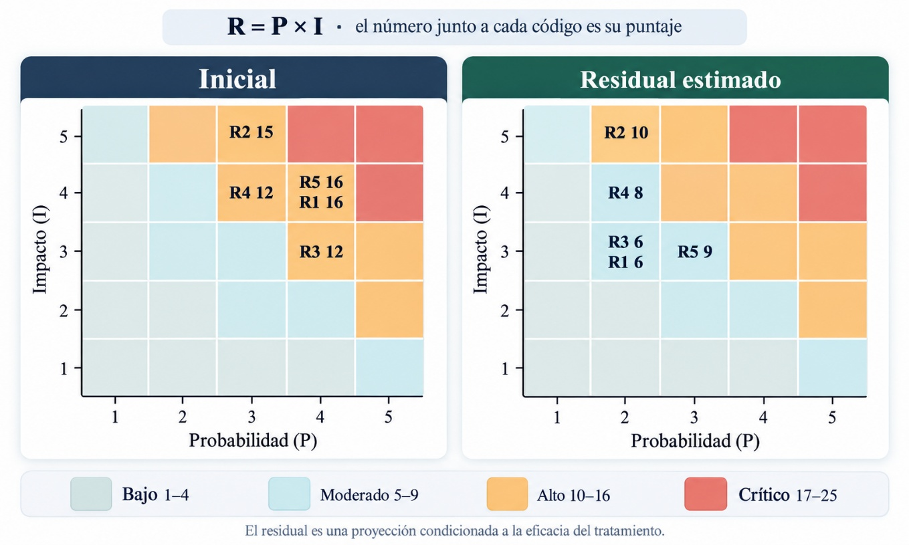
Nota. Elaboración propia con los datos de las Tablas 6 y 8. El eje horizontal es la probabilidad (P) y el vertical, el impacto (I). R1 y R5 comparten la celda (4, 4) al inicio; R1 y R3, la celda (2, 3) en el residual. Los valores residuales suponen que el tratamiento funciona.

Tabla 8. Riesgo inicial y residual estimado
ID | Inicial P × I | Residual P × I | Clase residual | Decisión académica condicionada
R1 | 4 × 4 = 16 | 2 × 3 = 6 | Moderado | Candidato a aceptación por propietario tras pruebas; revisión semestral.
R2 | 3 × 5 = 15 | 2 × 5 = 10 | Alto | No aceptar; continuar tratamiento y pruebas de autenticación y recuperación.
R3 | 4 × 3 = 12 | 2 × 3 = 6 | Moderado | Candidato a aceptación tras pruebas; revisión semestral o ante cambios mayores.
R4 | 3 × 4 = 12 | 2 × 4 = 8 | Moderado | Candidato a aceptación con aprobación; revisar ante resultados de las actuaciones y, como mínimo, semestralmente.
R5 | 4 × 4 = 16 | 3 × 3 = 9 | Moderado | Candidato a aceptación tras ejercicios y evidencia de contención; revisión trimestral.
Nota. Elaboración propia. Los residuales dependen de que el plan de la Tabla 7 se aplique y funcione. No consta aceptación institucional ni prueba de reducción real.
Los resultados residuales son R1 = 6, R2 = 10, R3 = 6, R4 = 8 y R5 = 9. Cuatro escenarios quedan en la categoría moderada y pueden considerarse candidatos a aceptación, una vez comprobados los tratamientos y obtenida la aprobación del propietario competente. R2 necesita continuar su tratamiento.
Para R1, R3 y R4, la Tabla 8 establece una revisión semestral. R5 contempla una revisión trimestral debido a las condiciones asociadas con la posible redistribución de información. En todos los casos, las decisiones deben quedar documentadas junto con las pruebas correspondientes.
Con el propósito de examinar la sensibilidad de las clasificaciones residuales, el ejercicio modifica por separado una categoría de probabilidad o de impacto. Mientras una dimensión cambia, la otra conserva su valor. El cálculo utiliza nuevamente R = P × I y los umbrales de la Tabla 4, dentro de la escala de 1 a 5.
Tabla 9. Sensibilidad del riesgo residual a un cambio de una categoría
Riesgo | Base P × I | P − 1 | P + 1 | I − 1 | I + 1
R1 | 2 × 3 = 6 | 3 bajo | 9 moderado | 4 bajo | 8 moderado
R2 | 2 × 5 = 10 | 5 moderado | 15 alto | 8 moderado | -
R3 | 2 × 3 = 6 | 3 bajo | 9 moderado | 4 bajo | 8 moderado
R4 | 2 × 4 = 8 | 4 bajo | 12 alto | 6 moderado | 10 alto
R5 | 3 × 3 = 9 | 6 moderado | 12 alto | 6 moderado | 12 alto
Nota. Elaboración propia con los valores de la Tabla 8 y los umbrales de la Tabla 4. Cada columna modifica una sola dimensión. El guion indica que I = 5 no puede aumentar dentro de la escala.
La Tabla 9 recoge los resultados de esta prueba y permite reconocer qué escenarios podrían cambiar de categoría ante una variación de un nivel. R4 y R5 pasarían de moderados a altos si aumentara una categoría su probabilidad o su impacto. Por ello, sus supuestos de tratamiento requieren especial atención antes de considerar una aceptación.
R1 y R3 permanecerían moderados ante un aumento aislado de cualquiera de las dos dimensiones. R2 continúa alto y únicamente descendería de categoría si una nueva valoración sustentada permitiera reducir su probabilidad o impacto.
La prueba de sensibilidad complementa la interpretación de los resultados de la Tabla 8 y permite identificar las valoraciones que dependen en mayor medida de pequeñas variaciones en las escalas utilizadas.

Comunicación, seguimiento y revisión
El seguimiento propuesto contempla revisar mensualmente los indicadores mientras existan acciones de tratamiento pendientes. El registro de riesgos tendría una revisión trimestral para actualizar los avances, reconocer cambios y comprobar las decisiones que siguen abiertas.
Los riesgos moderados mantienen como mínimo la revisión semestral prevista en la Tabla 4. La revisión trimestral del registro permite adelantar esa evaluación cuando surjan circunstancias que lo requieran. Entre los motivos para repetir la apreciación figuran la confirmación de una nueva causa técnica, los resultados de actuaciones regulatorias, las fallas de controles, los cambios en servicios o proveedores y la aparición de nuevos incidentes.
Los indicadores porcentuales deben utilizar denominadores definidos. Para medir la cobertura de protección, por ejemplo, corresponde identificar cuántos campos requieren protección y cuántos han sido cubiertos. Lo mismo ocurre con los accesos sujetos a verificación o con el tiempo comprometido de disponibilidad de un canal. Cuando el universo evaluado no está definido o equivale a cero, el indicador no puede calcularse.
El cierre de las acciones requiere revisar las evidencias previstas en el plan. Los resultados de las pruebas, las configuraciones verificadas y los registros de ejecución permiten determinar qué medidas fueron completadas y cuáles necesitan trabajo adicional.
La comunicación debe ajustarse a las responsabilidades de cada destinatario. La dirección recibiría las prioridades, las decisiones pendientes y las condiciones asociadas con el riesgo residual. Los equipos técnicos necesitarían conocer las acciones asignadas y sus pruebas de verificación. El área de cumplimiento revisaría las obligaciones y fechas aplicables, mientras que los clientes recibirían orientaciones de protección mediante los canales autorizados.
Cada comunicación debe quedar registrada con su fecha, destinatario, propósito y decisión relacionada. Esta información facilita el seguimiento de los acuerdos y permite mantener una relación clara entre las actividades realizadas y los responsables correspondientes.

Limitaciones del ejercicio
El análisis utiliza información pública sobre el incidente de Interbank y desarrolla valoraciones académicas a partir de escenarios definidos para la investigación. No hubo acceso a registros técnicos, inventarios internos, configuraciones de sistemas, entrevistas ni pruebas de controles del banco. Por ello, el ejercicio no determina la causa técnica de la exposición ni permite establecer conclusiones sobre el cumplimiento o incumplimiento de las obligaciones de la entidad. Tampoco dispone de información para precisar el número total de personas afectadas o reconstruir los mecanismos utilizados durante el incidente.
Los escenarios incorporan supuestos específicos. R1 representa una extracción futura de registros mediante accesos excesivos o la elusión de restricciones. R2 contempla la captura o reutilización de credenciales que podría conducir a accesos indebidos y fraude, sin atribuir estos hechos al incidente de 2024. R3 considera una interrupción de un canal durante un periodo de 1 a 8 horas, establecido como condición del escenario y no como duración medida de las fallas reportadas.
R4 examina las consecuencias de posibles hallazgos relacionados con la protección de datos y la seguridad de la información, sin partir de una infracción acreditada. R5 considera la redistribución de datos y su posible utilización para extorsión o ingeniería social. En R1 y R5, el impacto inicial 4 corresponde a las consecuencias organizacionales de la categoría mayor, sin asignar una cantidad de clientes afectados.
Las valoraciones residuales suponen que las medidas de la Tabla 7 alcanzan la eficacia prevista. En R1, esto requiere proteger los datos de manera efectiva mediante las restricciones, el enmascaramiento y los mecanismos criptográficos considerados. En R5, la disminución del impacto depende de que las acciones de contención y comunicación limiten las consecuencias de una difusión posterior.
Los resultados corresponden a proyecciones condicionadas a esas medidas. Su comprobación requeriría evidencia de implementación y funcionamiento, junto con las decisiones de aceptación de los responsables competentes. Los cinco escenarios representan una selección para desarrollar el procedimiento y no abarcan todos los riesgos de una entidad bancaria. Por la naturaleza ordinal de las escalas, tampoco corresponde sumar sus puntuaciones ni convertir las diferencias entre los valores iniciales y residuales en porcentajes de reducción de pérdidas.

Capítulo VII. Tendencias y desafíos
Convergencia entre seguridad, ciberseguridad y privacidad
La edición de 2022 de ISO/IEC 27005 incorpora en su título la seguridad de la información, la ciberseguridad y la protección de la privacidad. Estas áreas comparten riesgos, aunque cada una atiende consecuencias diferentes. En el caso de Interbank, la exposición de datos personales, los problemas reportados en los canales digitales y las actuaciones de las autoridades permiten reconocer esa relación.
Un mismo escenario puede afectar la confidencialidad de la información y la disponibilidad de un servicio, con consecuencias para los clientes y la organización. Por ello, su análisis requiere la participación del personal técnico, los responsables de protección de datos y quienes gestionan los servicios afectados. Cada área aporta información necesaria para comprender las consecuencias y decidir qué medidas aplicar.
Inteligencia artificial
Los sistemas de inteligencia artificial presentan riesgos relacionados con los datos que utilizan, sus modelos, las condiciones de uso y los mecanismos de supervisión. NIST AI RMF 1.0 proporciona orientaciones para gestionar estos riesgos, mientras que ISO/IEC 42001:2023 establece un sistema de gestión de inteligencia artificial (ISO, 2023; Tabassi, 2023).
La inteligencia artificial también puede utilizarse como apoyo en las actividades de seguridad. IBM (2025) registró un costo medio por brecha de 3,62 millones de dólares en organizaciones que empleaban ampliamente IA y automatización de seguridad, frente a 5,52 millones en aquellas que no utilizaban estas herramientas. La diferencia corresponde a los resultados observados en la muestra y no establece una relación causal entre su uso y la reducción de costos.
Confianza cero
La arquitectura de confianza cero plantea que el acceso a los recursos debe evaluarse sin conceder confianza automática por la ubicación dentro de una red o por la propiedad del dispositivo. Cada autorización considera al sujeto que solicita el acceso, el recurso y las condiciones del contexto (Rose et al., 2020).
Este enfoque resulta pertinente para los escenarios R1 y R2 del caso Interbank, ya que permite examinar los privilegios asignados, el comportamiento de las sesiones y los mecanismos utilizados para verificar los accesos. Su aplicación requiere comprobar las configuraciones y el funcionamiento de los controles para determinar cómo modifican los riesgos identificados.
Nube y cadena de suministro
El uso de servicios de terceros y software adquirido genera dependencias que pueden afectar las operaciones de una organización. El caso SolarWinds muestra cómo una actualización de software comprometida puede convertirse en un riesgo para los sistemas de los clientes que dependen de un proveedor.
NIST SP 800-161 Revisión 1 describe prácticas para incorporar los riesgos de la cadena de suministro a la gestión de riesgos de la organización (Boyens et al., 2022). Estas orientaciones permiten examinar las relaciones con los proveedores y las condiciones de seguridad asociadas con los productos y servicios que suministran.
Cuantificación
La cuantificación permite expresar las posibles consecuencias de un riesgo en términos económicos y comparar alternativas de inversión cuando existe información suficiente para sustentar las estimaciones. FAIR ofrece un modelo orientado a este propósito, mediante el análisis de la frecuencia de los eventos de pérdida y la magnitud de sus consecuencias.
Este procedimiento difiere de la multiplicación de categorías ordinales utilizada en una matriz semicuantitativa. Para estimar pérdidas monetarias, es necesario contar con datos o supuestos que permitan justificar los valores. En esta investigación, la ausencia de información sobre frecuencias y pérdidas impide realizar una cuantificación económica sustentada. Asignar cifras arbitrarias produciría resultados aparentemente precisos, pero sin una base que permita defenderlos.
Regulación más exigente
Los cambios normativos obligan a revisar qué disposiciones corresponden al periodo analizado y cuáles comenzaron a aplicarse posteriormente. Esta distinción resulta necesaria cuando un incidente ocurre antes de la publicación o entrada en vigor de nuevas obligaciones.
En el Perú, el reglamento de protección de datos aprobado en noviembre de 2024 requiere revisar el contexto regulatorio a partir de su entrada en vigor. Para las entidades financieras también corresponde considerar la regulación de la SBS. Ambas referencias permiten examinar las obligaciones relacionadas con la seguridad de la información y actualizar los criterios de riesgo según las disposiciones aplicables en cada periodo.

Capítulo VIII. Análisis crítico
La mayor virtud de ISO/IEC 27005 es que vincula cada riesgo con una decisión revisable. Consideramos más valioso ese recorrido que el resultado de una matriz: un número aislado no justifica tratar ni aceptar un escenario. Hacen falta criterios previos, responsables con autoridad y evidencia que respalde cada valoración. Su edición de 2022 aborda la identificación por eventos y por activos, en relación con ISO/IEC 27001. Ese recorrido conecta fallas técnicas y objetivos del negocio.
La libertad metodológica también es la principal dificultad de la guía. No aporta frecuencias propias de una organización ni obliga a usar una fórmula; cada equipo tiene que definir sus escalas y sostener las categorías con información pertinente. En una matriz ordinal, escenarios diferentes pueden recibir la misma puntuación. Esa coincidencia es engañosa si oculta consecuencias distintas, como una interrupción del servicio frente a una exposición de datos. Fijar umbrales después de conocer los resultados agravaría el problema. La guía exige juicio técnico, pero deja a quienes evalúan la tarea de explicar los supuestos y defender por qué una medida responde mejor que otra al riesgo identificado.
En la práctica, los errores aparecen cuando el análisis se aparta del SGSI, los propietarios carecen de autoridad o los controles se eligen sin examinar el escenario. Equifax ilustra las dificultades para ejecutar una corrección disponible; SolarWinds obliga a estudiar las dependencias respecto de proveedores. Interbank plantea cuatro residuales moderados y uno alto, R2, que requieren decisiones distintas. La clasificación sirve para ordenar prioridades, pero no sustituye la responsabilidad de quien autoriza el tratamiento o acepta lo que permanece. Un registro desconectado de esas decisiones termina convertido en un trámite.

Conclusiones
Distinguir evento, amenaza, vulnerabilidad y consecuencia fue necesario para formular los cinco escenarios de Interbank sin reducirlos a etiquetas de incidentes. El análisis también precisó las funciones de tres normas: ISO/IEC 27001 establece requisitos del SGSI, ISO/IEC 27005 orienta la gestión del riesgo e ISO/IEC 27002 desarrolla los controles que pueden seleccionarse para tratarlo.
Desde BS 7799-3:2006, la gestión de riesgos de seguridad de la información llegó a cuatro ediciones internacionales de ISO/IEC 27005. La edición de 2022 reorganizó la guía en diez cláusulas y un anexo, y contrastó la identificación por eventos y por activos. Ambos recorridos conectan objetivos organizacionales y recursos técnicos sin imponer una fórmula única de valoración.
El proceso estudiado enlaza establecimiento del contexto, apreciación, tratamiento y revisión del riesgo residual. En el ejercicio, la evaluación clasificó escenarios mediante probabilidad e impacto, mientras el tratamiento vinculó medidas con los cambios estimados en cada riesgo. La comunicación y el seguimiento acompañaron las etapas del proceso dentro de la planificación y operación del SGSI conforme a ISO/IEC 27005:2022.
La comparación confirmó que el método depende de los datos y de la decisión requerida. OCTAVE y EBIOS Risk Manager trabajan escenarios; MAGERIT, MEHARI y CRAMM aportan modelos de apoyo; NIST SP 800-30 admite análisis cualitativos, semicuantitativos y cuantitativos, mientras FAIR estima pérdidas económicas con datos suficientes. La matriz ordinal del estudio ordenó prioridades sin inventar frecuencias ni pérdidas monetarias.
Equifax documentó problemas de aplicación de un parche disponible para Apache Struts y de detección de actividad maliciosa. SolarWinds mostró cómo una actualización de confianza podía transportar código comprometido hacia clientes. Estos casos confirman que, después de identificar un riesgo, hay que comprobar que las medidas se aplicaron y funcionan. El seguimiento de los controles es parte de la decisión, no una tarea opcional.
Interbank evaluó cinco escenarios iniciales altos, ninguno crítico: R1 = 16, R5 = 16, R2 = 15, R4 = 12 y R3 = 12. Residuales: R1 = 6, R2 = 10, R3 = 6, R4 = 8 y R5 = 9. Cuatro quedan moderados; R2 permanece alto y no se acepta. El impacto residual de R1 depende del enmascaramiento, cifrado y restricciones de acceso eficaces.
La inteligencia artificial, la confianza cero, los proveedores y la cuantificación requieren actualizar los escenarios conforme cambian las operaciones; también importa la regulación vigente en cada periodo. Las cifras residuales de Interbank son estimaciones académicas basadas en supuestos documentales. Sin registros internos, pruebas de controles ni participación de responsables del banco, el trabajo identifica decisiones pendientes de verificación, no reducciones observadas del riesgo.

Recomendaciones
Antes de adoptar ISO/IEC 27005, las organizaciones tienen que delimitar los procesos evaluados y aprobar las escalas de valoración. Asignar un propietario con autoridad para cada riesgo evitará decisiones sin responsable. Tras ejecutar el tratamiento, el equipo encargado debe comprobar que las medidas se aplicaron y funcionan, mediante pruebas registradas. La compra de una herramienta, por sí sola, no cierra una acción ni acredita una reducción del riesgo.
Para los equipos técnicos, el orden de atención es R1, R5, R2, R4 y R3. En R1, ensayar exportaciones con distintos privilegios; en R5, practicar el escalamiento y la comunicación. R2 exige probar autenticación y recuperación de cuentas; R4, contrastar obligaciones con documentos; R3, ensayar redundancia y restauración. La Tabla 7 reúne las acciones previstas y sus condiciones de ejecución.
En el sector financiero y público peruano, la revisión de riesgos debe partir de las obligaciones aplicables en cada fecha. Las áreas de cumplimiento pueden contrastar las disposiciones de protección de datos y seguridad con los procesos examinados. También interesa revisar proveedores críticos y ensayar la comunicación con clientes y autoridades por canales competentes, según las responsabilidades de cada entidad y los servicios afectados.
Al elaborar trabajos académicos, los estudiantes han de consultar las fuentes originales y declarar qué partes de las normas revisaron. En sus registros, separar hechos documentados de hipótesis y propuestas evitará confusiones. La misma escala debe regir las valoraciones iniciales y residuales; cualquier cambio en probabilidad o impacto necesita una explicación. Para aplicaciones formales, consultar el texto licenciado y la información interna pertinente.
Cuando futuras investigaciones dispongan de inventarios y registros técnicos, podrán volver a evaluar estos escenarios con datos propios de la entidad. Comparar la identificación por eventos y por activos mostrará diferencias entre los recorridos; repetir la valoración con varios evaluadores revelará su estabilidad. Si existen datos de frecuencia y pérdidas, contrastar la matriz ordinal con un modelo cuantitativo de análisis económico.

Referencias
Agence nationale de la sécurité des systèmes d’information. (2018, 9 de octubre). La méthode EBIOS Risk Manager : Le guide. https://messervices.cyber.gouv.fr/guides/la-methode-ebios-risk-manager-le-guide
América TV. (2024, 2 de noviembre). SBS supervisa Interbank por filtración de datos de clientes. https://www.americatv.com.pe/noticias/amp/actualidad/sbs-inicia-supervision-interbank-filtracion-datos-n498586
Boyens, J., Smith, A., Bartol, N., Winkler, K., Holbrook, A., & Fallon, M. (2022). Cybersecurity supply chain risk management practices for systems and organizations (NIST SP 800-161 Rev. 1). National Institute of Standards and Technology. https://doi.org/10.6028/NIST.SP.800-161r1
British Standards Institution. (2006). Information security management systems. Guidelines for information security risk management (BS 7799-3:2006). https://landingpage.bsigroup.com/LandingPage/Undated?UPI=000000000030125022
Caralli, R. A., Stevens, J. F., Young, L. R., & Wilson, W. R. (2007). Introducing OCTAVE Allegro: Improving the information security risk assessment process (CMU/SEI-2007-TR-012). Software Engineering Institute, Carnegie Mellon University. https://doi.org/10.1184/R1/6574790.v1
CLUSIF. (s. f.). Les modules de Méhari. https://clusif.fr/services/management-des-risques/les-modules-de-mehari/
Congreso de la República. (2024, 6 de noviembre). Urge aumentar sanciones por delitos de ciberseguridad: instituciones fiscalizadoras aún sin informes concluyentes. https://comunicaciones.congreso.gob.pe/despacho-informa/urge-aumentar-sanciones-por-delitos-de-ciberseguridad-instituciones-fiscalizadoras-aun-sin-informes-concluyentes/
Cybersecurity and Infrastructure Security Agency. (2020, 17 de diciembre). Advanced persistent threat compromise of government agencies, critical infrastructure, and private sector organizations (AA20-352A). https://www.cisa.gov/news-events/cybersecurity-advisories/aa20-352a
Decreto Supremo N.º 003-2013-JUS, Reglamento de la Ley N.º 29733, Ley de Protección de Datos Personales. (2013, 22 de marzo). El Peruano. https://www.onpe.gob.pe/modTransparencia/programa-inversiones/normas/DS-003-2013-JUS-REGLAMENTO-LEY-DE-PROTECCION-DE-DATOS-PERSONALES.pdf
Decreto Supremo N.º 016-2024-JUS, Reglamento de la Ley N.º 29733, Ley de Protección de Datos Personales. (2024, 30 de noviembre). El Peruano. https://www3.congreso.gob.pe/Docs/DGP/DIDP/files/ds_016-2024-jus.pdf
European Network and Information Security Agency. (2006). Risk management: Implementation principles and inventories for risk management/risk assessment methods and tools. https://www.enisa.europa.eu/sites/default/files/publications/D1_Inventory_of_Methods_Risk_Management_Final.pdf
Federal Trade Commission. (2019, 22 de julio). Equifax to pay $575 million as part of settlement with FTC, CFPB, and states related to 2017 data breach. [Comunicado de prensa]. https://www.ftc.gov/news-events/news/press-releases/2019/07/equifax-pay-575-million-part-settlement-ftc-cfpb-states-related-2017-data-breach
IBM. (2025). Cost of a data breach report 2025: The AI oversight gap. https://www.ibm.com/reports/data-breach Edición 2025 consultada: https://stackcyber.com/files/cost-of-a-data-breach-2025-full-report.pdf
Instituto Nacional de Defensa de la Competencia y de la Protección de la Propiedad Intelectual. (2024, 31 de octubre). El Indecopi inicia investigación preliminar ante reclamos reportados por usuarios de Interbank. [Nota de prensa]. https://www.gob.pe/institucion/indecopi/noticias/1050408-el-indecopi-inicia-investigacion-preliminar-ante-reclamos-reportados-por-usuarios-de-interbank
Interbank. (2024, 30 de octubre). La seguridad de nuestros clientes es la prioridad. [Comunicado]. https://interbank.pe/es/blog/sala-de-prensa/seguridad-datos-informacion
International Organization for Standardization. (2008). Information technology — Security techniques — Information security risk management (ISO/IEC 27005:2008). https://www.iso.org/standard/42107.html
International Organization for Standardization. (2011). Information technology — Security techniques — Information security risk management (ISO/IEC 27005:2011). https://www.iso.org/standard/56742.html
International Organization for Standardization. (2016). Information technology — Security techniques — Information security management — Monitoring, measurement, analysis and evaluation (ISO/IEC 27004:2016). https://www.iso.org/standard/64120.html
International Organization for Standardization. (2017). Information technology — Security techniques — Information security management systems — Guidance (ISO/IEC 27003:2017). https://www.iso.org/standard/63417.html
International Organization for Standardization. (2018a). Information technology — Security techniques — Information security management systems — Overview and vocabulary (ISO/IEC 27000:2018). https://www.iso.org/standard/73906.html
International Organization for Standardization. (2018b). Information technology — Security techniques — Information security risk management (ISO/IEC 27005:2018). https://www.iso.org/standard/75281.html
International Organization for Standardization. (2018c). Risk management — Guidelines (ISO 31000:2018). https://www.iso.org/standard/65694.html
International Organization for Standardization. (2022a). Information security, cybersecurity and privacy protection — Guidance on managing information security risks (ISO/IEC 27005:2022). https://www.iso.org/standard/80585.html Vista previa pública: https://cdn.standards.iteh.ai/samples/80585/7bca93ac16fd426a9bc717cadc9284d9/ISO-IEC-27005-2022.pdf
International Organization for Standardization. (2022b). Information security, cybersecurity and privacy protection — Information security controls (ISO/IEC 27002:2022). https://www.iso.org/standard/75652.html
International Organization for Standardization. (2022c). Information security, cybersecurity and privacy protection — Information security management systems — Requirements (ISO/IEC 27001:2022). https://www.iso.org/standard/27001
International Organization for Standardization. (2023). Information technology — Artificial intelligence — Management system (ISO/IEC 42001:2023). https://www.iso.org/standard/42001
International Organization for Standardization. (2026). Information security, cybersecurity and privacy protection — Information security management systems — Overview (ISO/IEC 27000:2026). https://www.iso.org/standard/27000
Joint Task Force Transformation Initiative. (2012). Guide for conducting risk assessments (NIST SP 800-30 Rev. 1). National Institute of Standards and Technology. https://doi.org/10.6028/NIST.SP.800-30r1
Ley N.º 29733, Ley de Protección de Datos Personales. (2011, 3 de julio). El Peruano. https://leyes.congreso.gob.pe/documentos/leyes/29733.pdf
Ministerio de Hacienda y Administraciones Públicas. (2012). MAGERIT – versión 3.0: Metodología de análisis y gestión de riesgos de los sistemas de información. Libro I: Método. https://www.hacienda.gob.es/SGT/CATALOGO_SEFP/046_Magerit_v3_libro1_metodo.pdf
Panamericana Televisión. (2024, 30 de octubre). Interbank reconoce exposición de datos y claves de usuarios: Minjusdh inicia fiscalización de oficio. https://panamericana.pe/tecnologia/426323-usuarios-reportan-caida-app-interbank-plin-debo-almorzar-efectivo
PECB. (s. f.). ISO/IEC 27005:2022: Main changes and implications. https://pecb.com/en/article/iso-iec-270052022-main-changes-and-implications
Peers Quality Assurance Limited. (2022, 22 de noviembre). Gap analysis – ISO/IEC 27001:2013 to ISO/IEC 27001:2022 (Versión 1.0). https://www.pqal.co.uk/wp-content/uploads/2022/11/Gap-Analysis-%E2%80%93-ISO-27001-2013-to-ISO-27001-2022.pdf
Ricci, A. (2024, 2 de noviembre). Inician fiscalización a Interbank tras filtración de datos personales de clientes. LP Derecho. https://lpderecho.pe/inician-fiscalizacion-interbank-tras-filtracion-datos-personales-clientes/
Rose, S., Borchert, O., Mitchell, S., & Connelly, S. (2020). Zero trust architecture (NIST SP 800-207). National Institute of Standards and Technology. https://doi.org/10.6028/NIST.SP.800-207
Shameli-Sendi, A., Aghababaei-Barzegar, R., & Cheriet, M. (2016). Taxonomy of information security risk assessment (ISRA). Computers & Security, 57, 14–30. https://doi.org/10.1016/j.cose.2015.11.001
Superintendencia de Banca, Seguros y AFP. (2021, 19 de febrero). Resolución SBS N.º 504-2021. Reglamento para la Gestión de la Seguridad de la Información y la Ciberseguridad. https://intranet2.sbs.gob.pe/dv_int_cn/2046/v4.0/Adjuntos/504-2021.R.pdf
Tabassi, E. (2023). Artificial intelligence risk management framework (AI RMF 1.0) (NIST AI 100-1). National Institute of Standards and Technology. https://doi.org/10.6028/NIST.AI.100-1
The Open Group. (s. f.). The Open FAIR body of knowledge. https://www.opengroup.org/open-fair
Torres, A. (2024, 7 de noviembre). Interbank comparece ante el Congreso por caída de Plin y filtración de datos de clientes. La República. https://larepublica.pe/economia/2024/11/06/por-que-interbank-y-su-billetera-plin-se-cayeron-banco-detalla-las-causas-ante-comision-del-congreso-atmp-550692
U.S. Government Accountability Office. (2018). Data protection: Actions taken by Equifax and federal agencies in response to the 2017 breach (GAO-18-559). https://www.gao.gov/products/gao-18-559
U.S. Government Accountability Office. (2022). Cybersecurity: Federal response to SolarWinds and Microsoft Exchange incidents (GAO-22-104746). https://www.gao.gov/products/gao-22-104746

Anexos
Anexo 1. Plantilla de registro de riesgos
La plantilla reúne los campos mínimos de un registro de riesgos. La fila de ejemplo corresponde a R1, con los valores del capítulo VI. Es un ejercicio académico y no una ficha aprobada por Interbank.
Tabla 10. Campos del registro de riesgos con el ejemplo R1
Campo | Qué se registra | Ejemplo: R1
ID | Identificador único | R1
Escenario | Quién actúa, qué hace, qué debilidad aprovecha y con qué consecuencia | Un atacante externo extrae registros personales de clientes aprovechando permisos excesivos o saltándose las restricciones de acceso. Consecuencia: divulgación de datos personales con efecto mayor sobre la organización. El mecanismo es un supuesto (apartado 6.8).
Activo y propietario | Activo afectado y responsable | A-01, datos personales y de contacto de clientes. Propietario propuesto: gobierno de datos.
Propiedad afectada | Confidencialidad, integridad o disponibilidad | Confidencialidad
Controles existentes | Medidas vigentes y su evidencia | El comunicado menciona medidas adicionales y monitoreo (Interbank, 2024). Su alcance y su eficacia no son públicos.
Probabilidad e impacto | Valores según las escalas definidas | P = 4; I = 4
Nivel y clase | Producto y categoría | 16, alto
Decisión | Modificar, retener, evitar o compartir | Modificar
Controles de tratamiento | Controles del Anexo A de ISO/IEC 27001:2022 | A.8.3, A.8.11, A.8.12, A.8.15, A.8.16, A.8.24, A.5.34
Riesgo residual | Valores tras el tratamiento | P = 2; I = 3; 6, moderado. Depende de que las restricciones de acceso, el enmascaramiento y el cifrado con claves protegidas funcionen.
Propietario y aceptación | Responsable y fecha de aprobación | Propietarios propuestos: proceso de datos y seguridad. Sin fecha de aprobación; el nivel 6 es una propuesta de aceptación.
Revisión | Fecha y eventos que reabren el registro | Registro revisado cada trimestre. La aceptación moderada se revisa al menos cada semestre y se reabre ante un incidente, un cambio o la falla de un control.
Horizonte y criterio | Ventana de análisis y fórmula | Doce meses desde el incidente. I = máximo entre dimensiones; R = P × I (Tablas 2 a 4).
Plan y prueba | Acción, plazo, indicador y evidencia | Tabla 7, fila R1: plan a 30 días e hito a 90. Pruebas de exportación, permisos, claves, alertas y registros.
Fuente y estado | Hecho, supuesto o propuesta | Hecho: comunicado del 30 de octubre (Interbank, 2024). Supuesto: mecanismo de extracción. Propuesta: tratamiento y riesgo residual.
Nota. Elaboración propia a partir de las Tablas 2 a 8. Los campos sirven para cualquier escenario sin cambiar los criterios. Para registrar otro, basta tomar la fila correspondiente de las Tablas 5 a 8.

Anexo 2. Lista de comprobación de un proceso conforme a ISO/IEC 27005
La lista sirve para revisar si un proceso de riesgos cubre las etapas de ISO/IEC 27005. La última columna indica qué se hizo en este estudio. No certifica la conformidad de Interbank ni reemplaza la lectura de la norma licenciada.
Tabla 11. Lista de comprobación del proceso de gestión de riesgos
Pregunta | Evidencia que se espera | Resultado en este estudio
¿El método está definido y aprobado por la autoridad competente? | Método y decisión de aprobación | Método descrito en 6.2. No hay aprobación corporativa.
¿Los criterios de probabilidad, impacto y aceptación se fijaron antes de valorar? | Versión de los criterios y registro de la valoración | Las Tablas 2 a 4 preceden a la Tabla 6 y las mismas escalas sirven para el riesgo residual. No existe fecha de aprobación interna.
¿El alcance y los roles son coherentes con el SGSI? | Alcance institucional y responsabilidades | Alcance y horizonte definidos. Los roles de la Tabla 7 son propuestos; el SGSI del banco no se evaluó.
¿Cada riesgo describe escenario, activo y consecuencia? | Registro con la cadena completa y sus fuentes | Tabla 5: R1 a R5, activos A-01 a A-04 y condiciones facilitadoras. Los supuestos están en 6.8.
¿Las escalas se aplican con justificación? | Cálculos y fundamento de probabilidad e impacto | Tabla 6 y apartado 6.6. Productos iniciales de R1 a R5: 16, 15, 12, 12 y 16. Residuales: 6, 10, 6, 8 y 9.
¿La evaluación compara con los criterios y prioriza? | Decisiones y regla de desempate | Tabla 4 y apartado 6.4: R1, R5, R2, R4, R3. Ningún escenario inicial es crítico.
¿Los controles se contrastan con el Anexo A? | Justificaciones y declaración de aplicabilidad | La Tabla 7 vincula cada acción con sus controles (PQAL, 2022). La declaración de aplicabilidad del banco no es pública.
¿El plan fija acciones, responsables, recursos, plazos y pruebas? | Plan autorizado y evidencia de ejecución | La Tabla 7 propone funciones, plazos, indicadores y pruebas. No hay presupuesto, autorización ni ejecución verificados.
¿El propietario decide sobre el riesgo residual? | Acta o aprobación con condiciones y revisión | Tabla 8: cuatro residuales moderados quedan como candidatos a aceptación; R2 sigue alto y no se acepta. No consta aceptación institucional.
¿Hay seguimiento, revisión y comunicación? | Indicadores, historial, incidentes y decisiones | El apartado 6.7 propone indicadores mensuales y revisión trimestral, con eventos de reapertura definidos. El banco no publicó historial de aplicación.
Nota. Elaboración propia a partir de ISO (2022a, 2022c).

